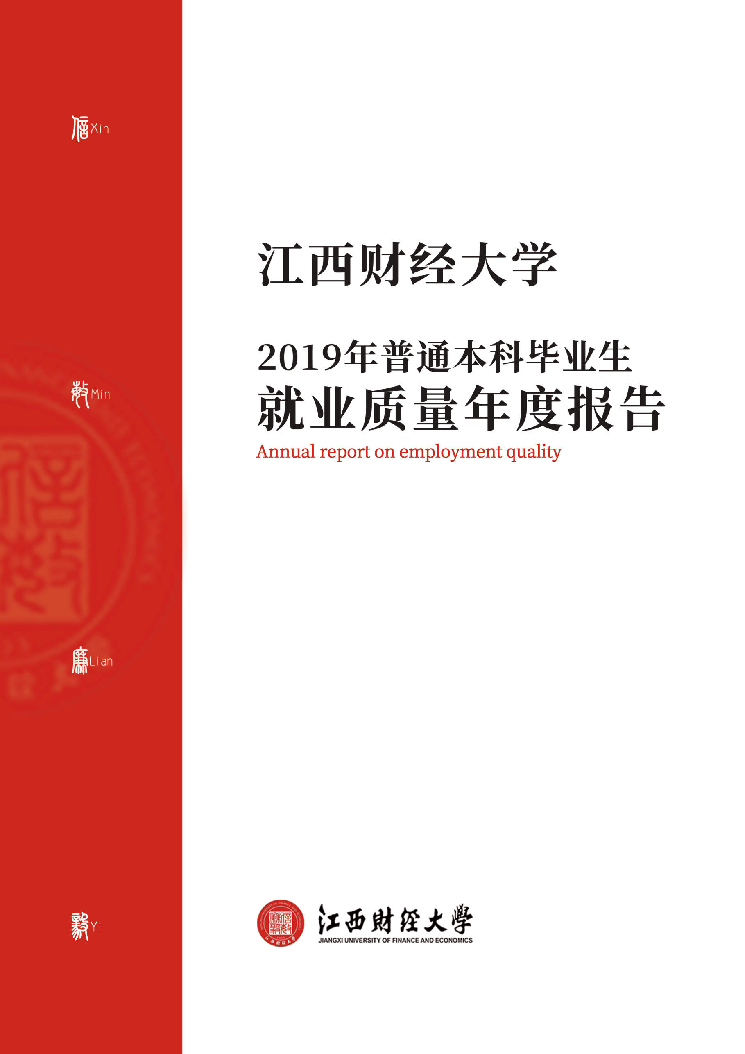

江西财经大学
2019年普通本科毕业生就业质量年度报告

2019年12月
江西财经大学

目 录
前言 I
报告说明 II
第一章 2019届毕业生生源及就业情况 1
一、毕业生规模及结构 1
（一）毕业生总体规模 1
（二）毕业生结构 1
二、毕业生就业率及就业类型 6
（一）毕业生就业率 6
（二）毕业生就业类型 9
（三）毕业生就业去向 10
三、毕业生就业流向 11
（一）毕业生就业行业 11
（二）毕业生就业地区 13
（三）毕业生就业单位性质 14
（四）毕业生就业职位类型 15
（五）签约世界强就业情况 15
（六）典型就业单位就业情况 17
（七）基层就业情况 17
（八）西部就业情况 18
（九）省内就业情况 18
四、毕业生自主创业情况 23
五、毕业生国（境）内、外升学情况 24
六、双困毕业生就业情况 28
第二章 2019届毕业生校园招聘情况 30
一、校园招聘开展情况 30
二、专场招聘企业行业 31
三、专场招聘会企业所在地 31
四、专场招聘会企业单位性质 32
五、知名企业招聘情况 33
第三章 2019届毕业生离校-个月就业质量跟踪调研 34
一、就业满意度 34
二、人职适配 35
（一）专业相关度 35
（二）期待吻合度 36
三、薪资福利 37
（一）薪资水平和满意度 37
（二）期望薪资达成率 39
（三）社会保障情况及满意度 40
四、岗位评价 40
五、就业发展评价 41
六、离职情况 41
七、毕业生就业质量综合评价 43
第四章 2019届毕业生择业因素调研分析 46
一、求职行为分析 46
（一）已就业毕业生求职行为分析 45
（二）未就业毕业生求职行为分析 50
（三）已就业和未就业毕业生求职行为对比分析 53
二、国（境）内外升学情况分析 56
三、自主创业情况分析 58
四、留赣就业情况分析 63
第五章 2019届毕业生及用人单位教育教学反馈 66
一、毕业生对母校评价 66
（一）毕业生母校总体评价 66
（二）毕业生对人才培养评价 67
（三）毕业生对专业课程设置评价 69
（四）毕业生对教师教学评价 73
（五）毕业生对实践教学评价 74
（六）毕业生对就业管理和就业指导服务评价 76
（七）母校培养对毕业生综合素质提升 78
二、用人单位评价 78
（一）用人单位基本情况 79
（二）用人单位招聘需求情况 81
（三）用人单位对毕业生评价 85
（四）用人单位对学校评价 87
第六章 2019年毕业生及用人单位调研反馈分析总结 90
一、就业质量：毕业生就业结构合理，就业质量高 90
（一）毕业生升学高校层次高，自主创业氛围好 90
（二）毕业生就业满意度高，人职匹配度高 90
二、行业就业：就业彰显学科优势，服务国家地方经济发展 91
（一）金融业、制造业行业带动就业明显，提升人才培养达成度 91
（二）毕业生就业服务国家地方发展战略，彰显家国情怀 92
三、教育教学：毕业生及用人单位满意度高，提升毕业生适应度 93
（一）毕业生母校满意度高，用人单位认可毕业生能力素质 93
（二）优化教育教学结构，提升毕业生就业适应度 93
四、就业服务：毕业生及用人单位认可度高，精细化就业服务 94
第七章 2019届毕业生就业工作特色 96
第八章 2020届毕业生就业趋势分析及应对 99
一、本校近三届毕业生就业发展趋势 99
（一）就业率变化趋势 99
（二）国（境）内、外升学率变化趋势 99
（三）就业行业变化趋势 100
（四）就业职位类型变化趋势 101
（五）平均薪资变化趋势 102
（六）专业相关度变化趋势 103
二、2020届毕业生就业形势研判 103
三、应对举措 105

前言
江西财经大学是一所财政部、教育部、江西省人民政府共建，以经济、管理类学科为主，法、工、文、理、艺术等学科协调发展的高等财经学府。办学以来，学校秉承“信敏廉毅”的校训和“敬业乐群、臻于至善”的大学精神，形成了培养具有“信敏廉毅”素质的创新创业型人才的办学特色。学校秉承“信敏廉毅”的校训和“敬业乐群、臻于至善”的大学精神，形成了培养具有“信敏廉毅”素质的创新创业型人才的办学特色，正努力朝着“基础厚实、特色鲜明、人民满意、国际知名的高水平财经大学”的发展目标，实现“百年名校”江财梦迈进。
就业工作保持良好态势，学校获2016-2018年度江西省“普通高校毕业生就业工作先进集体”“普通高校毕业生就业工作评估优秀等级”等荣誉，2010年学校被教育部评为首批“全国就业典型经验高校50强”，2012年获得国务院表彰的“全国就业先进工作单位”称号。在艾瑞深中国校友会网《2018中国大学教学质量评价报告》中公布的最新“校友会2018中国大学毕业生质量排行榜100强”中我校位列90名。2016年江财众创空间获评“国家级众创空间”、江西省科技厅首批“江西众创”，2017年江财众创空间获批共青团中央首批“全国大学生创业示范园”，学校获批教育部首批“深化创新创业教育改革示范高校”“全国创新创业典型经验高校50强”、江西省教育厅“江西省大学生创新创业示范基地”。2019年学校获批江西省发改委“江西省大众创业万众创新示范基地”。近年来，中央电视台、人民日报、中国教育报等中央媒体多次报道学校人才培养及就业工作。
学校办学以来，已为国家培养各类人才20余万人，多数学生现已成为所在单位的业务骨干和中坚力量，甚至成为商界、政界、学界的精英。据资料显示，学校排名中国财经类大学排行榜第7名、中国CFO大学排行榜第5名、中国造富大学排行榜第16名、中国高管校友大学排行榜第30名、中国大学校友捐赠排行榜第47名、中国大学生创业竞争力排行榜第59名、中国大学杰出人文社会科学家校友榜第60名、高考生最喜爱的百强大学榜第71名、中国高校毕业生薪酬排行榜第86名、中国大学杰出校友排行榜第89位、全国毕业生质量排行榜江西省第1名。近三年，《人民日报》、新华社、《光明日报》、中央电视台、《中国教育报》《江西日报》、江西卫视等众多中央和地方媒体对学校进行了近千次的报道。
为贯彻落实教育部相关文件精神，回应社会关切，全面、客观地反映我校2019届本科毕业生就业状况和就业质量，进一步总结和提升就业工作水平，特编制本报告。

报告说明
高校发布毕业生就业质量年度报告，是高等学校建立健全就业状况反馈机制，及时回应社会关切的一项重要工作。根据《教育部关于做好2019届全国普通高等学校毕业生就业创业工作的通知》（教学〔2018〕8号）、《教育部办公厅关于编制发布高校毕业生就业质量年度报告的通知》（教学厅函[2013]25号）等文件要求，学校联合第三方机构长沙市云研网络科技有限公司共同编制《江西财经大学2019年普通本科毕业生就业质量年度报告》。报告内容2019届毕业生生源情况、2019届毕业生就业及校园招聘情况、2019届毕业生离校3-6个月就业质量跟踪调研、2019届毕业生择业因素调研分析、2019届毕业生及用人单位教育教学反馈、2019年毕业生及用人单位调研反馈分析总结、2019届毕业生就业工作特色、2020届毕业生就业趋势分析及应对。

本报告数据主要来源于三个方面：
1、江西财经大学2019届毕业生就业派遣数据库
2019届毕业生生源情况数据来源于江西财经大学2019届毕业生就业派遣数据库，数据统计截至2019年8月31日，数据分析为全样本分析。
2、“江西财经大学2019届毕业生就业质量调研问卷”调研数据
第三章2019届毕业生离校3-6个月就业质量跟踪调研、第四章2019届毕业生择业因素调研分析、第五章2019届毕业生及用人单位教育教学反馈、第八章2020届毕业生就业趋势分析及应对中本校近三届毕业生就业发展趋势数据来源于“江西财经大学2019届毕业生就业质量调研问卷”，问卷回收截至2019年11月14日，调研覆盖江西财经大学2019届毕业生5134人，共回收有效问卷2312份，有效问卷回收率为45.03%。
3、第三方开展的用人单位调研数据
第五章2019届毕业生及用人单位教育教学反馈中用人单位的评价数据来源于“江西财经大学2019年用人单位调研问卷”，调研面向江西财经大学云就业平台中的用人单位库，通过向用人单位发放答题邀请函、问卷链接，邀请用人单位填写问卷。问卷回收截止至2019年11月14日，共回收有效问卷710份。

第一章 2019届毕业生生源及就业情况
本部分数据来源于江西财经大学2019届本科毕业生就业派遣数据库。2019届毕业生生源情况主要从就业规模及结构、就业率及就业形式、就业流向、自主创业、国（境）内外升学情况和双困毕业生就业情况六个方面展开。

一、毕业生规模及结构

（一）毕业生总体规模
2019届本科毕业生总人数为5134人，较2018届略有下降。其中男性毕业生2078人，女性毕业生3056人，男女比为0.68：1。
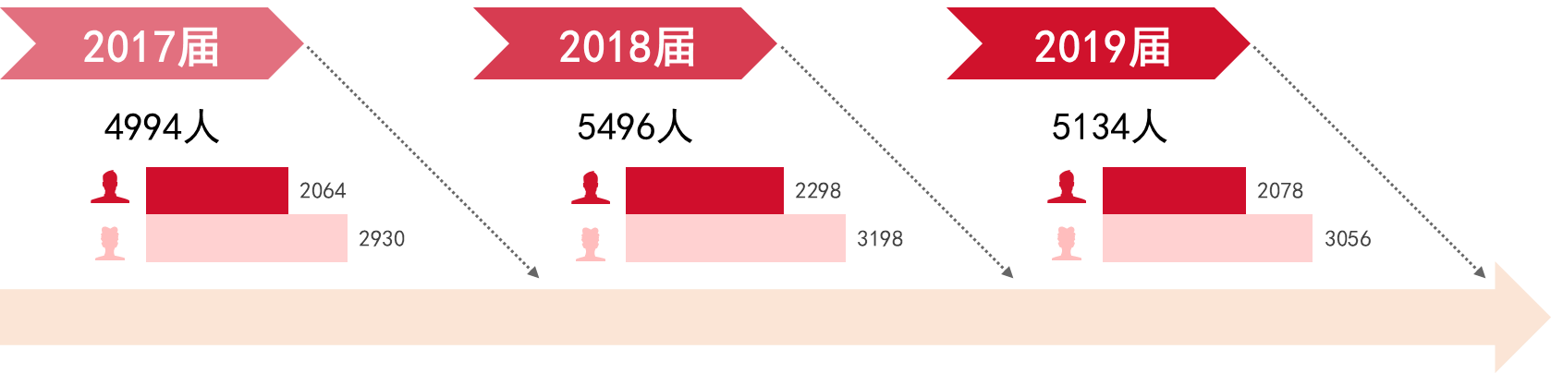
图1-1 2017-2019届本科毕业生总体规模

（二）毕业生结构

1.学院结构
2019届本科毕业生人数前三的学院分别是会计学院（981人，占比19.11%；其中男性308人，女性673人）、国际学院（651人，占比12.68%；其中男性275人，女性376人）、金融学院（513人，占比9.99%；其中男性231人，女性282人）。
表1-1 2019届本科毕业生学院结构
学院名称 | 男 |  | 女 |  | 总计
学院名称 | 人数 | 比例 | 人数 | 比例 | 人数 | 比例
国际学院 | 275 | 13.23% | 376 | 12.30% | 651 | 12.68%
工商管理学院 | 120 | 5.77% | 199 | 6.51% | 319 | 6.21%
财税与公共管理学院 | 117 | 5.63% | 299 | 9.78% | 416 | 8.10%
会计学院 | 308 | 14.82% | 673 | 22.02% | 981 | 19.11%
国际经贸学院 | 115 | 5.53% | 232 | 7.59% | 347 | 6.76%
经济学院 | 89 | 4.28% | 121 | 3.96% | 210 | 4.09%
金融学院 | 231 | 11.12% | 282 | 9.23% | 513 | 9.99%
统计学院 | 89 | 4.28% | 185 | 6.05% | 274 | 5.34%
信息管理学院 | 78 | 3.75% | 84 | 2.75% | 162 | 3.16%
旅游与城市管理学院 | 50 | 2.41% | 76 | 2.49% | 126 | 2.45%
法学院 | 62 | 2.98% | 90 | 2.95% | 152 | 2.96%
软件与物联网工程学院 | 302 | 14.53% | 98 | 3.21% | 400 | 7.79%
外国语学院 | 29 | 1.40% | 59 | 1.93% | 88 | 1.71%
人文学院 | 35 | 1.68% | 87 | 2.85% | 122 | 2.38%
艺术学院 | 127 | 6.11% | 182 | 5.96% | 309 | 6.02%
体育学院 | 51 | 2.45% | 13 | 0.43% | 64 | 1.25%
总计 | 2078 | 100.00% | 3056 | 100.00% | 5134 | 100.00%

2.专业结构
2019届本科毕业生人数排名前三的学科是：工商管理类（1571人，占比30.60%）、金融学类（828人，占比16.13%）、经济学类（428人，占比8.34%）；人数排名前三的专业是：软件工程（323人，占比6.29%；其中男性256人，女性67人）、会计学（国际会计）（285人，占比5.55%；其中男性101人，女性184人）、金融学（281人，占比5.47%；其中男性98人，女性183人）。
表1-2 2019届本科毕业生专业结构
学科 | 专业(含方向) | 人数 | 比例
工商管理类 | 会计学(国际会计) | 285 | 5.55%
工商管理类 | 会计学(注册会计师) | 228 | 4.44%
工商管理类 | 会计学(ACCA方向) | 213 | 4.15%
工商管理类 | 会计学 | 172 | 3.35%
工商管理类 | 财务管理 | 171 | 3.33%
工商管理类 | 会计学(CIMA方向) | 100 | 1.95%
工商管理类 | 会计学(职教本科合作实验班) | 97 | 1.89%
工商管理类 | 市场营销 | 93 | 1.81%
工商管理类 | 人力资源管理 | 72 | 1.40%
工商管理类 | 工商管理 | 59 | 1.15%
工商管理类 | 市场营销(国际市场营销) | 28 | 0.55%
工商管理类 | 文化产业管理 | 27 | 0.53%
工商管理类 | 国际商务 | 26 | 0.51%
工商管理类 汇总 |  | 1571 | 30.60%
金融学类 | 金融学 | 281 | 5.47%
金融学类 | 金融学(国际金融) | 233 | 4.54%
金融学类 | 投资学 | 93 | 1.81%
金融学类 | 金融学(FRM方向) | 89 | 1.73%
金融学类 | 金融学(CFA方向) | 82 | 1.60%
金融学类 | 保险学 | 49 | 0.95%
金融学类 | 金融学(FRM方向-全球金融风险管理师) | 1 | 0.02%
金融学类 汇总 |  | 828 | 16.13%
经济学类 | 经济统计学 | 218 | 4.25%
经济学类 | 经济学 | 174 | 3.39%
经济学类 | 国民经济管理 | 36 | 0.70%
经济学类 汇总 |  | 428 | 8.34%
计算机类 | 软件工程 | 323 | 6.29%
计算机类 | 计算机科学与技术 | 52 | 1.01%
计算机类 | 物联网工程 | 35 | 0.68%
计算机类 汇总 |  | 410 | 7.99%
财政学类 | 税收学 | 234 | 4.56%
财政学类 | 财政学 | 116 | 2.26%
财政学类 汇总 |  | 350 | 6.82%
经济与贸易类 | 国际经济与贸易 | 81 | 1.58%
经济与贸易类 | 国际经济与贸易(国际投资与结算) | 51 | 0.99%
经济与贸易类 | 国际经济与贸易(CITF方向) | 51 | 0.99%
经济与贸易类 | 国际经济与贸易(职教本科合作实验班) | 46 | 0.90%
经济与贸易类 | 国际经济与贸易(财务管理) | 34 | 0.66%
经济与贸易类 | 贸易经济 | 31 | 0.60%
经济与贸易类 汇总 |  | 294 | 5.73%
设计学类 | 视觉传达设计 | 97 | 1.89%
设计学类 | 环境设计 | 97 | 1.89%
设计学类 | 产品设计 | 51 | 0.99%
设计学类 汇总 |  | 245 | 4.77%
法学类 | 法学 | 110 | 2.14%
法学类 | 法学(法务会计) | 42 | 0.82%
法学类 汇总 |  | 152 | 2.96%
管理科学与工程类 | 工程管理 | 45 | 0.88%
管理科学与工程类 | 信息管理与信息系统 | 43 | 0.84%
管理科学与工程类 | 管理科学 | 32 | 0.62%
管理科学与工程类 | 房地产开发与管理 | 25 | 0.49%
管理科学与工程类 汇总 |  | 145 | 2.82%
外国语言文学类 | 商务英语 | 64 | 1.25%
外国语言文学类 | 日语 | 24 | 0.47%
外国语言文学类 汇总 |  | 88 | 1.71%
公共管理类 | 行政管理 | 33 | 0.64%
公共管理类 | 劳动与社会保障 | 33 | 0.64%
公共管理类 | 土地资源管理 | 17 | 0.33%
公共管理类 汇总 |  | 83 | 1.62%
电子商务类 | 电子商务(职教本科合作实验班) | 47 | 0.92%
电子商务类 | 电子商务 | 31 | 0.60%
电子商务类 汇总 |  | 78 | 1.52%
物流管理与工程类 | 物流管理 | 67 | 1.31%
物流管理与工程类 汇总 |  | 67 | 1.31%
音乐与舞蹈学类 | 音乐学 | 64 | 1.25%
音乐与舞蹈学类 汇总 |  | 64 | 1.25%
体育学类 | 社会体育指导与管理 | 64 | 1.25%
体育学类 汇总 |  | 64 | 1.25%
统计学类 | 应用统计学 | 56 | 1.09%
统计学类 汇总 |  | 56 | 1.09%
新闻传播学类 | 新闻学 | 27 | 0.53%
新闻传播学类 | 广告学 | 17 | 0.33%
新闻传播学类 汇总 |  | 44 | 0.86%
电子信息类 | 通信工程 | 24 | 0.47%
电子信息类 | 电子信息工程 | 18 | 0.35%
电子信息类 汇总 |  | 42 | 0.82%
旅游管理类 | 旅游管理 | 39 | 0.76%
旅游管理类 汇总 |  | 39 | 0.76%
数学类 | 信息与计算科学 | 35 | 0.68%
数学类 汇总 |  | 35 | 0.68%
社会学类 | 社会工作 | 31 | 0.60%
社会学类 汇总 |  | 31 | 0.60%
中国语言文学类 | 汉语言文学 | 20 | 0.39%
中国语言文学类 汇总 |  | 20 | 0.39%
总计 |  | 5134 | 100.00%

3.生源结构
2019届本科毕业生中，江西籍生源总人数3006人（占比58.55%），非江西籍生源2128人（占比41.45%）。

图1-2 2017-2019届本科毕业生省内外生源结构
2019届本科毕业生生源除来自江西省外，主要来源于广东省（168人，占比3.27%）、湖北省（124人，占比2.42%）和安徽省（123人，占比2.40%）。
表1-3 2019届本科毕业生各省生源结构
序号 | 生源地 | 男 |  | 女 |  | 总计
序号 | 生源地 | 人数 | 比例 | 人数 | 比例 | 人数 | 比例
1 | 江西 | 1363 | 65.59% | 1643 | 53.76% | 3006 | 58.55%
2 | 广东 | 71 | 3.42% | 97 | 3.17% | 168 | 3.27%
3 | 湖北 | 47 | 2.26% | 77 | 2.52% | 124 | 2.42%
4 | 安徽 | 44 | 2.12% | 79 | 2.59% | 123 | 2.40%
5 | 湖南 | 33 | 1.59% | 83 | 2.72% | 116 | 2.26%
6 | 河南 | 27 | 1.30% | 83 | 2.72% | 110 | 2.14%
7 | 福建 | 29 | 1.40% | 78 | 2.55% | 107 | 2.08%
8 | 江苏 | 45 | 2.17% | 54 | 1.77% | 99 | 1.93%
9 | 山东 | 52 | 2.50% | 47 | 1.54% | 99 | 1.93%
10 | 甘肃 | 19 | 0.91% | 64 | 2.09% | 83 | 1.62%
11 | 浙江 | 34 | 1.64% | 47 | 1.54% | 81 | 1.58%
12 | 贵州 | 19 | 0.91% | 56 | 1.83% | 75 | 1.46%
13 | 新疆 | 20 | 0.96% | 54 | 1.77% | 74 | 1.44%
14 | 山西 | 20 | 0.96% | 48 | 1.57% | 68 | 1.32%
15 | 重庆 | 19 | 0.91% | 45 | 1.47% | 64 | 1.25%
16 | 广西 | 14 | 0.67% | 46 | 1.51% | 60 | 1.17%
17 | 四川 | 19 | 0.91% | 40 | 1.31% | 59 | 1.15%
18 | 河北 | 19 | 0.91% | 37 | 1.21% | 56 | 1.09%
19 | 云南 | 11 | 0.53% | 45 | 1.47% | 56 | 1.09%
20 | 海南 | 13 | 0.63% | 37 | 1.21% | 50 | 0.97%
21 | 天津 | 19 | 0.91% | 30 | 0.98% | 49 | 0.95%
22 | 黑龙江 | 14 | 0.67% | 32 | 1.05% | 46 | 0.90%
23 | 吉林 | 10 | 0.48% | 36 | 1.18% | 46 | 0.90%
24 | 北京 | 26 | 1.25% | 19 | 0.62% | 45 | 0.88%
25 | 辽宁 | 17 | 0.82% | 28 | 0.92% | 45 | 0.88%
26 | 内蒙古 | 11 | 0.53% | 34 | 1.11% | 45 | 0.88%
27 | 青海 | 13 | 0.63% | 32 | 1.05% | 45 | 0.88%
28 | 宁夏 | 11 | 0.53% | 30 | 0.98% | 41 | 0.80%
29 | 陕西 | 15 | 0.72% | 25 | 0.82% | 40 | 0.78%
30 | 上海 | 17 | 0.82% | 13 | 0.43% | 30 | 0.58%
31 | 西藏 | 7 | 0.34% | 17 | 0.56% | 24 | 0.47%
总计 |  | 2078 | 100.00% | 3056 | 100.00% | 5134 | 100.00%

4.民族结构
2019届本科毕业生民族主要是汉族（4809人，占比93.67%），土家族、藏族、回族等其他民族毕业生累计占比6.33%。

二、毕业生就业率及就业类型

（一）毕业生就业率

1.总体初次就业率和常规就业率
截至2019年8月31日，2019届本科毕业生就业人数为4281人，初次就业率为83.39%。常规就业人数3299人，常规就业率[]64.26%。

2.各学院毕业生初次就业率
16个学院中，初次就业率排前三名的是：金融学院（90.06%）、旅游与城市管理学院（89.68%）、国际学院（88.94%）。
表1-4 2019届本科毕业生各学院初次就业率
序号 | 院系名称 | 人数 | 就业率
1 | 国际学院 | 579 | 88.94%
2 | 工商管理学院 | 271 | 84.95%
3 | 财税与公共管理学院 | 317 | 76.20%
4 | 会计学院 | 825 | 84.10%
5 | 国际经贸学院 | 290 | 83.57%
6 | 经济学院 | 178 | 84.76%
7 | 金融学院 | 462 | 90.06%
8 | 统计学院 | 237 | 86.50%
9 | 信息管理学院 | 144 | 88.89%
10 | 旅游与城市管理学院 | 113 | 89.68%
11 | 法学院 | 98 | 64.47%
12 | 软件与物联网工程学院 | 320 | 80.00%
13 | 外国语学院 | 73 | 82.95%
14 | 人文学院 | 98 | 80.33%
15 | 艺术学院 | 221 | 71.52%
16 | 体育学院 | 55 | 85.94%
总计 |  | 4281 | 83.39%

3.各专业毕业生初次就业率
2019届本科毕业生专业中，初次就业率前三名的专业分别是金融学（FRM方向-全球金融风险管理师）（100%）、国际经济与贸易（国际投资与结算）（96.08%）、房地产开发与管理（96.00%）；常规就业率前三名的专业分别是信息管理与信息系统（83.72%）、保险学（83.67%）、电子信息工程（83.33%）。
表1-5 2019届本科毕业生各专业初次就业率
序号 | 专业 | 就业人数 | 就业率
1 | 金融学(FRM方向-全球金融风险管理师) | 1 | 100.00%
2 | 国际经济与贸易(国际投资与结算) | 49 | 96.08%
3 | 房地产开发与管理 | 24 | 96.00%
4 | 信息管理与信息系统 | 40 | 93.02%
5 | 金融学(CFA方向) | 76 | 92.68%
6 | 市场营销 | 86 | 92.47%
7 | 国民经济管理 | 33 | 91.67%
8 | 通信工程 | 22 | 91.67%
9 | 投资学 | 85 | 91.40%
10 | 金融学(国际金融) | 212 | 90.99%
11 | 金融学 | 255 | 90.75%
12 | 管理科学 | 29 | 90.63%
13 | 国际经济与贸易(CITF方向) | 46 | 90.20%
14 | 汉语言文学 | 18 | 90.00%
15 | 旅游管理 | 35 | 89.74%
16 | 市场营销(国际市场营销) | 25 | 89.29%
17 | 应用统计学 | 50 | 89.29%
18 | 电子信息工程 | 16 | 88.89%
19 | 国际商务 | 23 | 88.46%
20 | 国际经济与贸易(财务管理) | 30 | 88.24%
21 | 土地资源管理 | 15 | 88.24%
22 | 保险学 | 43 | 87.76%
23 | 金融学(FRM方向) | 78 | 87.64%
24 | 工程管理 | 39 | 86.67%
25 | 计算机科学与技术 | 45 | 86.54%
26 | 会计学(国际会计) | 245 | 85.96%
27 | 社会体育指导与管理 | 55 | 85.94%
28 | 经济统计学 | 187 | 85.78%
29 | 信息与计算科学 | 30 | 85.71%
30 | 会计学(职教本科合作实验班) | 83 | 85.57%
31 | 文化产业管理 | 23 | 85.19%
32 | 会计学(CIMA方向) | 85 | 85.00%
33 | 财务管理 | 145 | 84.80%
34 | 国际经济与贸易(职教本科合作实验班) | 39 | 84.78%
35 | 人力资源管理 | 61 | 84.72%
36 | 会计学(ACCA方向) | 180 | 84.51%
37 | 会计学(注册会计师) | 190 | 83.33%
38 | 经济学 | 145 | 83.33%
39 | 日语 | 20 | 83.33%
40 | 电子商务(职教本科合作实验班) | 39 | 82.98%
41 | 商务英语 | 53 | 82.81%
42 | 会计学 | 142 | 82.56%
43 | 税收学 | 193 | 82.48%
44 | 物流管理 | 55 | 82.09%
45 | 软件工程 | 256 | 79.26%
46 | 国际经济与贸易 | 63 | 77.78%
47 | 新闻学 | 21 | 77.78%
48 | 贸易经济 | 24 | 77.42%
49 | 社会工作 | 24 | 77.42%
50 | 音乐学 | 49 | 76.56%
51 | 工商管理 | 44 | 74.58%
52 | 产品设计 | 38 | 74.51%
53 | 物联网工程 | 26 | 74.29%
54 | 视觉传达设计 | 72 | 74.23%
55 | 电子商务 | 23 | 74.19%
56 | 财政学 | 84 | 72.41%
57 | 广告学 | 12 | 70.59%
58 | 法学 | 74 | 67.27%
59 | 环境设计 | 62 | 63.92%
60 | 行政管理 | 20 | 60.61%
61 | 劳动与社会保障 | 20 | 60.61%
62 | 法学(法务会计) | 24 | 57.14%
总计 |  | 4281 | 83.39%

（二）毕业生就业类型
2019届本科毕业生中，以高质量签约[]就业为主，为1659人，占比32.31%；其次是灵活就业982人，占比19.13%。

图1-3 2019届本科毕业生主要就业类型
从学院来看，会计学院、金融学院毕业生以高质量签约就业为主（360人和213人），国际学院出国人数居多（221人）。
表1-6 2019届本科毕业生各学院就业类型
学院 | 升学 | 出国 | 部队 | 自主创业 | 基层项目 | 公务员 | 高质量签约 | 灵活就业 | 未就业 | 总计
国际学院 | 79 | 221 | / | 1 | 3 | 8 | 174 | 93 | 72 | 651
工商管理学院 | 33 | 27 | / | 3 | 1 | 4 | 138 | 65 | 48 | 319
财税与公共管理学院 | 77 | 7 | / | / | 6 | 8 | 122 | 97 | 99 | 416
会计学院 | 171 | 167 | / | 1 | / | 12 | 360 | 114 | 156 | 981
国际经贸学院 | 67 | 29 | / | / | 5 | 4 | 101 | 84 | 57 | 347
经济学院 | 37 | 14 | 1 | 1 | 6 | 1 | 85 | 33 | 32 | 210
金融学院 | 109 | 89 | / | / | 1 | 2 | 213 | 48 | 51 | 513
统计学院 | 74 | 18 | / | / | / | / | 79 | 66 | 37 | 274
信息管理学院 | 39 | 10 | / | / | / | 2 | 65 | 28 | 18 | 162
旅游与城市管理学院 | 31 | 13 | / | 2 | / | 2 | 40 | 25 | 13 | 126
法学院 | 32 | 2 | / | 2 | / | 1 | 25 | 36 | 54 | 152
软件与物联网工程学院 | 61 | 16 | 1 | 2 | 1 | 2 | 141 | 96 | 80 | 400
外国语学院 | 16 | 16 | / | / | / | 1 | 15 | 25 | 15 | 88
人文学院 | 30 | 7 | / | 4 | 2 | / | 25 | 30 | 24 | 122
艺术学院 | 36 | 3 | 1 | 4 | 1 | 1 | 43 | 132 | 88 | 309
体育学院 | 4 | 3 | / | 4 | / | 1 | 33 | 10 | 9 | 64
总计 | 896 | 642 | 3 | 24 | 26 | 49 | 1659 | 982 | 853 | 5134

（三）毕业生就业去向
2019届本科毕业生的主要就业去向为“签就业协议形式就业”（2204人，占比42.91%）、“升学”（896人，占比17.45%）和“出国、出境”（642人，占比12.50%。）
表1-7 2019届本科毕业生主要就业去向
就业去向 | 男 |  | 女 |  | 总计
就业去向 | 人数 | 比例 | 人数 | 比例 | 人数 | 比例
签就业协议形式就业 | 973 | 46.82% | 1231 | 40.25% | 2204 | 42.91%
升学 | 300 | 14.44% | 596 | 19.50% | 896 | 17.45%
出国、出境 | 245 | 11.79% | 397 | 13.02% | 642 | 12.50%
签劳动合同形式就业 | 131 | 6.30% | 182 | 5.96% | 313 | 6.10%
其他录用形式就业 | 28 | 1.35% | 90 | 2.95% | 118 | 2.30%
自由职业 | 27 | 1.30% | 21 | 0.69% | 48 | 0.93%
国家基层项目 | 5 | 0.24% | 19 | 0.62% | 24 | 0.47%
从事企业创业 | 10 | 0.48% | 6 | 0.20% | 16 | 0.31%
科研助理 | 1 | 0.05% | 5 | 0.16% | 6 | 0.12%
从事非企业创业 | 2 | 0.10% | 2 | 0.07% | 4 | 0.08%
地方基层项目 | 1 | 0.05% | 3 | 0.10% | 4 | 0.08%
在创业载体创业 | 2 | 0.10% | 1 | 0.03% | 3 | 0.06%
应征义务兵 | 2 | 0.10% | / | / | 2 | 0.04%
从事网络创业 | 1 | 0.05% | / | / | 1 | 0.02%
求职中 | 346 | 16.65% | 489 | 16.00% | 835 | 16.26%
拟升学 | 4 | 0.19% | 14 | 0.46% | 18 | 0.35%
总计 | 2078 | 100.00% | 3056 | 100.00% | 5134 | 100.00%

三、毕业生就业流向
2019届本科毕业生共2634人通过各种录用形式落实就业单位[]。

（一）毕业生就业行业
2019届本科毕业生就业行业主要是金融业（645人，占比24.49%）、制造业（361人，占比13.71%）和信息传输、软件和信息技术服务业（313人，占比11.88%），毕业生以金融业和制造业行业为主的就业趋势显著。
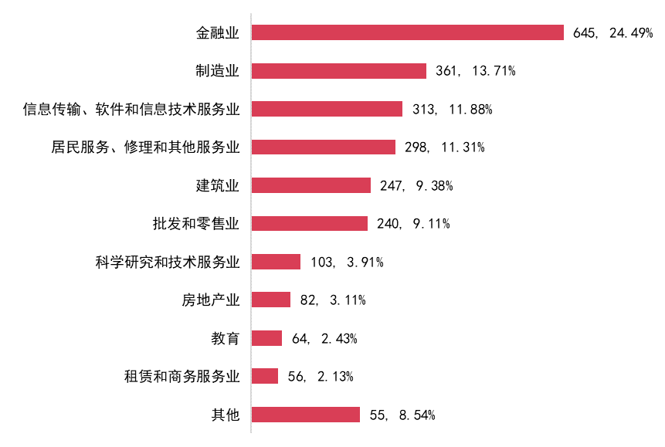
图1-4 2019届本科毕业生就业行业
金融业行业就业毕业生的专业主要为金融学（15.50%）、投资学（6.20%）和金融学（国际金融）（6.05%）；制造业行业就业毕业生的专业主要为会计学类专业；信息传输、软件和信息技术服务业行业就业毕业生的专业主要为软件工程（30.35%）、计算机科学与技术（5.43%）和经济统计学（4.47%）。
表1-8 2019届本科毕业生就业行业主要专业支撑（前3）
主要行业 | 行业主要专业支撑（前3）
金融业 | 金融学(15.50%),投资学(6.20%),金融学(国际金融)(6.05%)
制造业 | 会计学(8.31%),会计学(国际会计)(8.03%),会计学(注册会计师)(7.20%)
信息传输、软件和信息技术服务业 | 软件工程(30.35%),计算机科学与技术(5.43%),经济统计学(4.47%)
居民服务、修理和其他服务业 | 会计学(国际会计)(7.72%),软件工程(7.38%),经济统计学(5.37%)
建筑业 | 财务管理(11.34%),会计学(9.31%),经济学(8.91%)
批发和零售业 | 软件工程(7.92%),经济统计学(7.08%),视觉传达设计(7.08%)
科学研究和技术服务业 | 软件工程(31.07%),财政学(5.83%),产品设计(4.85%)
房地产业 | 房地产开发与管理(8.54%),市场营销(8.54%),财务管理(6.10%)
教育 | 音乐学(9.38%),金融学(国际金融)(9.38%),经济学(7.81%)
租赁和商务服务业 | 会计学(ACCA方向)(14.29%),金融学(10.71%),会计学(国际会计)(10.71%)
公共管理、社会保障和社会组织 | 会计学(9.09%),财务管理(7.27%),税收学(7.27%)
交通运输、仓储和邮政业 | 物流管理(19.51%),市场营销(9.76%),会计学(国际会计)(7.32%)
电力、热力、燃气及水生产和供应业 | 税收学(17.14%),会计学(注册会计师)(14.29%),会计学(ACCA方向)(11.43%)
文化、体育和娱乐业 | 税收学(16.67%),视觉传达设计(12.50%),市场营销(8.33%)
农、林、牧、渔业 | 经济学(17.65%),会计学(国际会计)(17.65%),环境设计(11.76%)
水利、环境和公共设施管理业 | 税收学(25.00%),环境设计(12.50%),音乐学(6.25%)
住宿和餐饮业 | 音乐学(23.08%),社会体育指导与管理(15.38%),人力资源管理(7.69%)
采矿业 | 金融学(23.08%),税收学(15.38%),财政学(15.38%)
卫生和社会工作 | 税收学(18.18%),商务英语(18.18%),软件工程(9.09%)
2019届在金融行业就业的本科毕业生中，530人就业于货币金融服务业，资本市场服务业、保险业和其他金融服务业从业人数分别为59人、55人和1人。

图1-5 2019届本科毕业生金融行业内就业情况
2019届在制造业就业的本科毕业生中，除其他制造业外，主要为计算机、通信和其他电子设备制造业（74人，占比20.50%）、电气机械和器材制造业（43人，11.91%）和食品制造业（39人，10.80%）。

图1-6 2019届本科毕业生制造业行业内就业情况

（二）毕业生就业地区
2019届本科毕业生就业地区分布在30个省市和自治区，其中毕业生就业主要集中在广东（858人，占比32.57%）、江西（713人，占比27.07%）、浙江（228人，占比8.66%）和上海（196人，占比7.74%）。
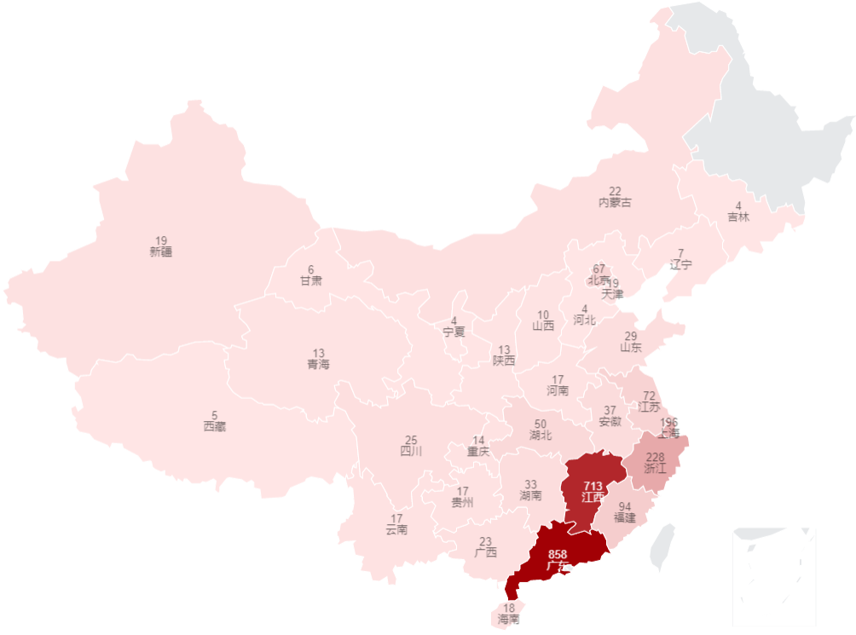
图1-7 2019届本科毕业生就业地区

（三）毕业生就业单位性质
2019届本科毕业生就业单位性质主要是民营企业（1731人，占比65.72%）、国有企业（654人，占比24.83%）、三资企业（163人，占比6.19%）。
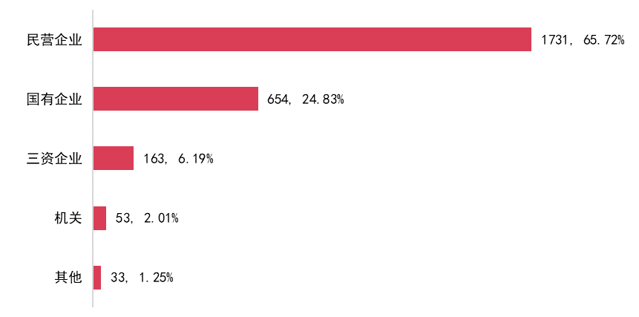
图1-8 2019届本科毕业生就业单位性质

（四）毕业生就业职位类型
2019届本科毕业生就业职位主要是经济业务人员（1047人，占比39.75%）、办事人员和有关人员（384人，占比14.58%）、金融业务人员（304人，占比11.54%）。

图1-9 2019届本科毕业生就业职位类型

（五）签约世界500强就业情况
2019届本科毕业生在世界500强企业的就业人数为718人，占通过各种录用形式落实就业单位人数的27.26%。
表1-9 2019届本科毕业生签约世界500强企业情况
序号 | 名称 | 人数 | 比例
1 | 中国建筑集团有限公司 | 98 | 13.65%
2 | 中国工商银行 | 73 | 10.17%
3 | 中国建设银行 | 54 | 7.52%
4 | 中国银行 | 50 | 6.96%
5 | 中国农业银行 | 32 | 4.46%
6 | 中国平安保险 | 26 | 3.62%
7 | 中国人民保险集团股份有限公司 | 26 | 3.62%
8 | 中国交通建设集团有限公司 | 25 | 3.48%
9 | 招商银行 | 25 | 3.48%
10 | 中国邮政集团公司 | 24 | 3.34%
11 | 中国联合网络通信股份有限公司 | 24 | 3.34%
12 | 中国铁路工程集团有限公司 | 20 | 2.79%
13 | 美的集团股份有限公司 | 20 | 2.79%
14 | 中国人寿保险 | 16 | 2.23%
15 | 苏宁易购集团 | 16 | 2.23%
16 | 华为投资控股有限公司 | 15 | 2.09%
17 | 兴业银行 | 15 | 2.09%
18 | 中国铁道建筑总公司 | 13 | 1.81%
19 | 中国中信集团有限公司 | 13 | 1.81%
20 | 交通银行 | 12 | 1.67%
21 | 中国太平保险集团有限责任公司 | 11 | 1.53%
22 | 太平洋建设集团 | 9 | 1.25%
23 | 中国太平洋保险 | 9 | 1.25%
24 | 百威英博 | 7 | 0.97%
25 | 中国华润有限公司 | 6 | 0.84%
26 | 中国电信集团公司 | 6 | 0.84%
27 | 国家电网公司 | 5 | 0.70%
28 | 中国石油化工集团公司 | 5 | 0.70%
29 | 碧桂园控股有限公司 | 5 | 0.70%
30 | 江西铜业集团公司 | 5 | 0.70%
31 | 中国恒大集团 | 4 | 0.56%
32 | 中国光大集团 | 4 | 0.56%
33 | 京东集团 | 3 | 0.42%
34 | 上海浦东发展银行 | 3 | 0.42%
35 | 万科企业股份有限公司 | 3 | 0.42%
36 | 象屿集团 | 3 | 0.42%
37 | 泰康保险集团 | 3 | 0.42%
38 | 华夏保险 | 3 | 0.42%
39 | 中国移动通信集团公司 | 2 | 0.28%
40 | 中国电力建设集团有限公司 | 2 | 0.28%
41 | 中国民生银行 | 2 | 0.28%
42 | 绿地控股集团有限公司 | 2 | 0.28%
43 | 中国中车集团 | 2 | 0.28%
44 | 通用汽车公司 | 1 | 0.14%
45 | 上海汽车集团股份有限公司 | 1 | 0.14%
46 | 汇丰银行控股公司 | 1 | 0.14%
47 | 中国中化集团公司 | 1 | 0.14%
48 | 中国南方电网有限责任公司 | 1 | 0.14%
49 | 中国航空工业集团公司 | 1 | 0.14%
50 | 惠普公司 | 1 | 0.14%
51 | 莱茵集团 | 1 | 0.14%
52 | 浙江吉利控股集团 | 1 | 0.14%
53 | 中国华能集团公司 | 1 | 0.14%
54 | 可口可乐公司 | 1 | 0.14%
55 | 腾讯控股有限公司 | 1 | 0.14%
56 | 中国能源建设集团 | 1 | 0.14%
57 | 厦门建发集团有限公司 | 1 | 0.14%
58 | 中国航空油料集团公司 | 1 | 0.14%
59 | 兖矿集团 | 1 | 0.14%
60 | 中国通用技术(集团)控股有限责任公司 | 1 | 0.14%
总计 |  | 718 | 100.00%

（六）典型就业单位就业情况
2019届本科毕业生在商业银行的就业人数较多，为416人，其中国有商业银行、城市商业银行和全国股份制商业银行的就业人数分别为244、76和70人。
表1-10 2019届本科毕业生典型就业单位就业情况
典型就业单位 | 人数
国有商业银行 | 244
会计师事务所 | 127
城市商业银行 | 76
全国股份制商业银行 | 70
保险公司 | 61
证券公司 | 35
中国人民银行 | 18
政策性银行 | 8
总计 | 665

（七）基层就业情况
2019届本科毕业生在基层就业[]的人数为389人，占通过各种录用形式落实就业单位人数的14.77%，其中主要集中在浙江省义乌市和江西省南昌县，分别为14人和13人。
表1-11 2019届本科毕业生基层就业地区（前10）
序号 | 基层就业地区 | 人数
1 | 浙江省义乌市 | 14
2 | 江西省南昌县 | 13
3 | 江西省奉新县 | 8
4 | 江西省贵溪市 | 8
5 | 江西省丰城市 | 8
6 | 福建省石狮市 | 7
7 | 浙江省宁海县 | 7
8 | 江西省井冈山市 | 7
9 | 江西省瑞昌市 | 7
10 | 江西省鄱阳县 | 7

（八）西部就业情况
2019届本科毕业生到西部地区[]就业的人数为178人，占通过各种录用形式落实就业单位人数的6.76%。
表1-12 2019届本科毕业生西部就业情况
西部地区 | 人数 | 比例
四川 | 25 | 14.04%
广西 | 23 | 12.92%
内蒙古 | 22 | 12.36%
新疆 | 19 | 10.67%
云南 | 17 | 9.55%
贵州 | 17 | 9.55%
重庆 | 14 | 7.87%
陕西 | 13 | 7.30%
青海 | 13 | 7.30%
甘肃 | 6 | 3.37%
西藏 | 5 | 2.81%
宁夏 | 4 | 2.25%
总计 | 178 | 100.00%

（九）省内就业情况

1.省内外生源江西省内就业情况
2019届本科毕业生省内就业人数为713人，其中省内生源人数为592人，占比83.03%；省外生源121人，占比16.97%。
表1-13 2019届本科毕业生省内外生源江西省内就业情况
省内就业 | 省内生源 | 省外生源
人数 | 592 | 121
比例 | 83.03% | 16.97%

2.省内就业地区
2019届本科毕业生省内就业地区主要在南昌市，人数为480人，占比67.32%，其他地区就业人数为233人，占比32.68%。
表1-14 2019届本科毕业生省内就业地区
省内地区 | 就业人数 | 比例
南昌市 | 480 | 67.32%
赣州市 | 44 | 6.17%
九江市 | 41 | 5.75%
吉安市 | 36 | 5.05%
上饶市 | 36 | 5.05%
宜春市 | 28 | 3.93%
景德镇市 | 14 | 1.96%
鹰潭市 | 12 | 1.68%
新余市 | 9 | 1.26%
抚州市 | 8 | 1.12%
萍乡市 | 5 | 0.70%
总计 | 713 | 100.00%
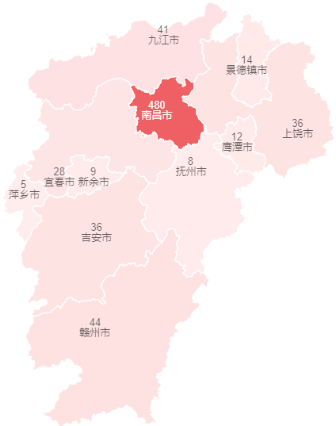
图1-10 2019届本科毕业生省内就业地区

3.省内就业行业
2019届本科毕业生省内就业行业主要为金融业（160人，占比22.44%），其次是居民服务、修理和其他服务业（101人，占比14.17%）和制造业（84人，占比11.78%）。
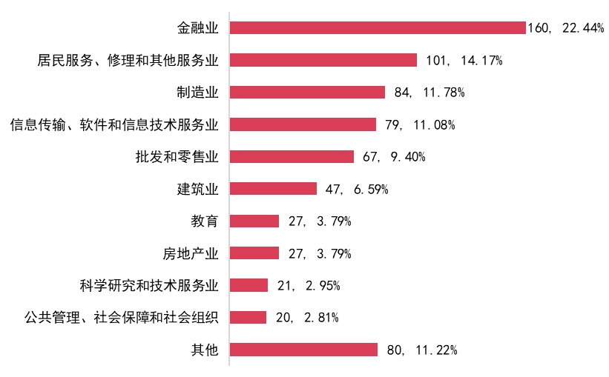
图1-11 2019届本科毕业生省内就业行业

4.省内金融业和制造业行业专业支撑
金融业行业就业毕业生的专业主要为金融学（17.50%）、投资学（11.25%）等；制造业行业就业毕业生的专业主要为会计学类专业，如会计学（职教本科合作实验班）（8.33%）、会计学（8.33%）和会计学（国际会计）（7.14%）等。
表1-15 2019届本科毕业生省内金融业和制造业行业就业主要专业支撑
行业 | 行业主要专业支撑（前5）
金融业 | 金融学(17.50%),投资学(11.25%),软件工程(7.50%),税收学(6.25%),金融学(国际金融)（5.63%）
制造业 | 法学(9.52%),会计学(职教本科合作实验班)(8.33%),会计学(8.33%),会计学(国际会计)(7.14%),会计学(注册会计师)(7.14%)

5.省内主要就业企业
2019届本科毕业生省内就业企业主要是中国联合网络通信有限公司江西省分公司（18人）、中国建设银行股份有限公司江西省分行（18人）、江西苏宁易购销售有限公司（10人）和中国平安财产保险股份有限公司江西分公司（10人）等。
表1-16 2019届本科毕业生省内就业企业（人数前10）
单位名称 | 行业 | 人数
中国联合网络通信有限公司江西省分公司 | 信息传输、软件和信息技术服务业 | 18
中国建设银行股份有限公司江西省分行 | 金融业 | 18
江西苏宁易购销售有限公司 | 批发和零售业 | 10
中国平安财产保险股份有限公司江西分公司 | 金融业 | 10
中国农业银行股份有限公司江西省分行 | 金融业 | 9
吉安市立讯射频科技股份有限公司 | 信息传输、软件和信息技术服务业 | 8
国盛证券有限责任公司 | 金融业 | 8
中国工商银行股份有限公司江西省分行 | 金融业 | 7
中国银行股份有限公司江西省分行 | 金融业 | 7
广发银行股份有限公司南昌分行 | 金融业 | 5

6.省内优势重点产业就业情况
江西省六大优势重点产业主要为电子信息产业、装备制造产业、航空产业、新材料产业、新能源产业和中医药产业。2019届本科毕业生在江西省优势重点产业就业的人数为106人，占通过各种录用形式落实就业单位人数的4.02%，主要以电子信息产业（87人，占比82.08%）和装备制造产业（11人，占比10.38%）就业为主。
表1-17 2019届本科毕业生优势重点产业就业情况
优势产业 | 人数 | 占优势产业就业人数比例 | 占已落实就业单位人数比例
电子信息产业 | 87 | 82.08% | 3.30%
装备制造产业 | 11 | 10.38% | 0.42%
航空产业 | 4 | 3.77% | 0.15%
新能源产业 | 3 | 2.83% | 0.11%
中医药产业 | 1 | 0.94% | 0.04%
总计 | 106 | 100.00% | 4.02%
2019届本科毕业生在电子信息产业就业的企业主要是中国联合网络通信有限公司江西省分公司（18人）和吉安市立讯射频科技股份有限公司（5人）；在航空产业就业的企业主要是江西航空有限公司（4人）；在装备制造产业主要就业企业是晶科电力科技股份有限公司（2人）；在新能源产业主要就业企业是核工业二七0研究所等；在中医药产业主要就业企业为江西天琢药业有限公司（1人）。
表1-18 2019届本科毕业生优势重点产业主要就业企业（明细）
单位行业 | 单位名称 | 人数
大型设备装备制造 | 江西省华瑞特卫智能安防有限公司 | 1
电气机械和器材制造业 | 晶科电力科技股份有限公司 | 2
电气机械和器材制造业 | 江西省景龙电力工程有限公司 | 1
电气机械和器材制造业 | 晶科能源有限公司 | 1
电气机械和器材制造业 | 浮梁县昌源电力发展有限责任公司 | 1
电气机械和器材制造业 | 永新县博硕电子有限公司 | 1
电气机械和器材制造业 | 江西投资发展公司 | 1
电信、广播电视和卫星传输服务 | 中国联合网络通信有限公司江西省分公司 | 16
电信、广播电视和卫星传输服务 | 中国电信股份有限公司赣州分公司 | 1
电信、广播电视和卫星传输服务 | 中国电信股份有限公司吉安分公司 | 1
航空运输服务业 | 江西航空有限公司 | 4
计算机、通信和其他电子器件设备制造 | 江西洲际智能科技有限公司 | 2
计算机、通信和其他电子器件设备制造 | 南昌华勤电子科技有限公司 | 2
计算机、通信和其他电子器件设备制造 | 泰豪集团有限公司 | 2
计算机、通信和其他电子器件设备制造 | 同方电子科技有限公司 | 1
计算机、通信和其他电子器件设备制造 | 龙南骏亚精密电路有限公司 | 1
计算机、通信和其他电子器件设备制造 | 抚州市双菱磁性材料有限公司 | 1
计算机、通信和其他电子器件设备制造 | 吉安市立讯射频科技股份有限公司 | 1
计算机、通信和其他电子器件设备制造 | 泰豪电源技术有限公司 | 1
计算机、通信和其他电子器件设备制造 | 中国联合网络通信有限公司南昌分公司 | 1
计算机、通信和其他电子器件设备制造 | 南昌欧菲生物识别技术有限公司 | 1
软件和信息技术服务业 | 吉安市立讯射频科技股份有限公司 | 4
软件和信息技术服务业 | 江西跃山科技有限责任公司 | 4
软件和信息技术服务业 | 九江市金瑞信息技术有限公司 | 4
软件和信息技术服务业 | 北京微应软件科技有限公司 | 3
软件和信息技术服务业 | 江西沃木信息技术有限公司 | 2
软件和信息技术服务业 | 南昌光耀信息技术有限公司 | 2
软件和信息技术服务业 | 江西腾王科技有限公司 | 2
软件和信息技术服务业 | 江西博微新技术有限公司 | 2
软件和信息技术服务业 | 深圳市众镐网联数据科技有限公司南昌分公司 | 2
软件和信息技术服务业 | 中国联合网络通信有限公司江西省分公司 | 2
软件和信息技术服务业 | 南昌翔达科技有限公司 | 1
软件和信息技术服务业 | 江西广骏科技发展股份有限公司 | 1
软件和信息技术服务业 | 江西融合科技有限责任公司 | 1
软件和信息技术服务业 | 南昌市锋旭网络科技有限公司 | 1
软件和信息技术服务业 | 南昌亿腾电子商务有限公司 | 1
软件和信息技术服务业 | 南昌秦泰企业管理咨询有限责任公司 | 1
软件和信息技术服务业 | 江西时励软件技术服务有限公司 | 1
软件和信息技术服务业 | 上饶市诺珂信息技术有限公司 | 1
软件和信息技术服务业 | 江西乐讯科技有限公司 | 1
软件和信息技术服务业 | 南昌鼎盛邦域工程管理服务有限责任公司 | 1
软件和信息技术服务业 | 南昌同兴达精密光电有限公司 | 1
软件和信息技术服务业 | 南昌春秋通信技术工程有限公司 | 1
软件和信息技术服务业 | 江西威特科技有限公司 | 1
软件和信息技术服务业 | 南昌邦侬企业管理咨询有限责任公司 | 1
软件和信息技术服务业 | 江西泰捷智能新一代信息技术有限公司 | 1
软件和信息技术服务业 | 中国建设银行股份有限公司江西省分行 | 1
软件和信息技术服务业 | 江西三棵松科技有限公司 | 1
软件和信息技术服务业 | 上饶市桔籽科技有限公司 | 1
软件和信息技术服务业 | 江西联创精密机电有限公司 | 1
软件和信息技术服务业 | 南昌泽诺信息科技有限公司 | 1
软件和信息技术服务业 | 江西剑学科技有限公司 | 1
软件和信息技术服务业 | 唐人通信技术服务股份有限公司 | 1
软件和信息技术服务业 | 江西沸点科技有限公司 | 1
软件和信息技术服务业 | 江西友云信息技术有限公司 | 1
软件和信息技术服务业 | 南昌市天虹商场有限公司 | 1
软件和信息技术服务业 | 江西易融通科技有限公司 | 1
软件和信息技术服务业 | 北方联创通信有限公司 | 1
软件和信息技术服务业 | 江西中至科技有限公司 | 1
软件和信息技术服务业 | 江西云智汇文化战略咨询管理有限公司 | 1
铁路运输设备制造 | 江西翔泽物流有限公司 | 1
铁路运输设备制造 | 抚州市鑫叶轴承有限公司 | 1
铁路运输设备制造 | 江西洪都航空工业股份有限公司 | 1
新能源制造 | 江西中煤建设集团有限公司 | 1
新能源制造 | 核工业二七0研究所 | 1
新能源制造 | 核工业赣州工程勘察院 | 1
中药药品制品制造 | 江西天琢药业有限公司 | 1
总计 |  | 106

四、毕业生自主创业情况

（一）毕业生自主创业行业
2019届本科毕业生自主创业人数为24人，占毕业生总人数的0.47%。
表1-19 2019届本科毕业生自主创业行业
学院 | 单位名称 | 所属行业 | 人数
法学院 | 南昌经济技术开发区卡丝化妆品店 | 居民服务业 | 1
法学院 | 南昌长庚文化传媒有限责任公司 | 其他服务业 | 1
工商管理学院 | 南昌经济技术开发区星空微客电子产品经营部 | 零售业 | 1
工商管理学院 | 南昌经济技术开发区知道做到烘焙中心 | 零售业 | 1
工商管理学院 | 宜春市匠心装饰有限公司 | 建筑安装业 | 1
国际学院 | 长沙市雨花区玄景书法屋 | 文化艺术业 | 1
会计学院 | 南昌静澜商贸有限公司 | 批发业 | 1
经济学院 | 德联宏图（新罗）财务咨询有限公司 | 资本市场服务 | 1
旅游与城市管理学院 | 南昌微界文化传媒有限公司 | 文化艺术业 | 2
人文学院 | 南昌第六感文化传媒有限公司 | 其他服务业 | 4
软件与物联网工程学院 | 江西蓝图商务信息咨询有限公司 | 其他服务业 | 1
软件与物联网工程学院 | 江西陌梦教育科技有限公司 | 软件和信息技术服务业 | 1
体育学院 | 南昌爱果鲜农产品有限公司 | 批发业 | 1
体育学院 | 南昌文森企业管理咨询有限公司 | 其他服务业 | 2
体育学院 | 西安国际港务区永兴胶带厂 | 批发业 | 1
艺术学院 | 帮客三维设计 | 专业技术服务业 | 1
艺术学院 | 江西玉时赢文化传媒有限公司 | 文化艺术业 | 1
艺术学院 | 鸠江区艾云轩食品经营部 | 其他服务业 | 1
艺术学院 | 南昌市道同文化传播有限公司 | 文化艺术业 | 1
总计 |  |  | 24

（二）毕业生自主创业地区
2019届本科毕业生自主创业地区主要在江西省内，人数20人，占比83.33%。
表1-20 2019届本科毕业生自主创业地区
单位所在省 | 人数 | 比例
江西 | 20 | 83.33%
安徽 | 1 | 4.17%
陕西 | 1 | 4.17%
福建 | 1 | 4.17%
湖南 | 1 | 4.17%
总计 | 24 | 100.00%

五、毕业生国（境）内、外升学情况

1.国（境）内升学情况
2019届本科毕业生国（境）内升学人数为896人，总体国内升学率为17.45%。其中，升学至“双一流”建设高校的毕业生为529人，占升学总人数比为59.04%，升学至本校人数为236人，占比26.34%。
表1-21 2019届本科毕业生国内升学情况
升学高校层次 | 一流大学建设高校 | 一流学科建设高校 | 江西财经大学 | 其他
人数 | 187 | 342 | 236 | 131
升学比例 | 20.87% | 38.17% | 26.34% | 14.62%
2019届本科毕业生升学至一流大学建设高校的学校主要为厦门大学（24人）、中山大学（20人）和湖南大学（18人）等；升学至一流学科建设高校的学校主要为暨南大学（72人）、中南财经政法大学（63人）和西南财经大学（45人）等；
表1-22 2019届本科毕业生“双一流建设”升学高校
“双一流建设”高校 | 学校名称 | 人数
一流大学建设高校 | 厦门大学 | 24
一流大学建设高校 | 中山大学 | 20
一流大学建设高校 | 湖南大学 | 18
一流大学建设高校 | 华东师范大学 | 14
一流大学建设高校 | 华中科技大学 | 13
一流大学建设高校 | 中南大学 | 11
一流大学建设高校 | 浙江大学 | 8
一流大学建设高校 | 华南理工大学 | 6
一流大学建设高校 | 武汉大学 | 6
一流大学建设高校 | 中国科学技术大学 | 6
一流大学建设高校 | 中国人民大学 | 6
一流大学建设高校 | 复旦大学 | 5
一流大学建设高校 | 重庆大学 | 5
一流大学建设高校 | 南京大学 | 4
一流大学建设高校 | 南开大学 | 4
一流大学建设高校 | 山东大学 | 4
一流大学建设高校 | 电子科技大学 | 3
一流大学建设高校 | 东南大学 | 3
一流大学建设高校 | 上海交通大学 | 3
一流大学建设高校 | 西安交通大学 | 3
一流大学建设高校 | 中央民族大学 | 3
一流大学建设高校 | 北京大学 | 2
一流大学建设高校 | 兰州大学 | 2
一流大学建设高校 | 四川大学 | 2
一流大学建设高校 | 北京航空航天大学 | 1
一流大学建设高校 | 北京师范大学 | 1
一流大学建设高校 | 国防科技大学 | 1
一流大学建设高校 | 哈尔滨工业大学 | 1
一流大学建设高校 | 吉林大学 | 1
一流大学建设高校 | 清华大学 | 1
一流大学建设高校 | 天津大学 | 1
一流大学建设高校 | 同济大学 | 1
一流大学建设高校 | 西北工业大学 | 1
一流大学建设高校 | 西北农林科技大学 | 1
一流大学建设高校 | 云南大学 | 1
一流大学建设高校 | 郑州大学 | 1
一流学科建设高校 | 暨南大学 | 72
一流学科建设高校 | 中南财经政法大学 | 63
一流学科建设高校 | 西南财经大学 | 45
一流学科建设高校 | 上海大学 | 23
一流学科建设高校 | 中央财经大学 | 17
一流学科建设高校 | 上海财经大学 | 16
一流学科建设高校 | 对外经济贸易大学 | 15
一流学科建设高校 | 苏州大学 | 7
一流学科建设高校 | 上海外国语大学 | 5
一流学科建设高校 | 中国传媒大学 | 5
一流学科建设高校 | 中国政法大学 | 5
一流学科建设高校 | 华南师范大学 | 4
一流学科建设高校 | 华中师范大学 | 4
一流学科建设高校 | 中国地质大学 | 4
一流学科建设高校 | 北京交通大学 | 3
一流学科建设高校 | 成都理工大学 | 3
一流学科建设高校 | 华东理工大学 | 3
一流学科建设高校 | 首都师范大学 | 3
一流学科建设高校 | 西北大学 | 3
一流学科建设高校 | 北京工业大学 | 2
一流学科建设高校 | 北京外国语大学 | 2
一流学科建设高校 | 福州大学 | 2
一流学科建设高校 | 海南大学 | 2
一流学科建设高校 | 辽宁大学 | 2
一流学科建设高校 | 南昌大学 | 2
一流学科建设高校 | 南京师范大学 | 2
一流学科建设高校 | 南京信息工程大学 | 2
一流学科建设高校 | 南京邮电大学 | 2
一流学科建设高校 | 武汉理工大学 | 2
一流学科建设高校 | 中国石油大学 | 2
一流学科建设高校 | 北京化工大学 | 1
一流学科建设高校 | 北京体育大学 | 1
一流学科建设高校 | 北京邮电大学 | 1
一流学科建设高校 | 东北林业大学 | 1
一流学科建设高校 | 东北师范大学 | 1
一流学科建设高校 | 东华大学 | 1
一流学科建设高校 | 广西大学 | 1
一流学科建设高校 | 贵州大学 | 1
一流学科建设高校 | 河海大学 | 1
一流学科建设高校 | 河南大学 | 1
一流学科建设高校 | 湖南师范大学 | 1
一流学科建设高校 | 华北电力大学 | 1
一流学科建设高校 | 华中农业大学 | 1
一流学科建设高校 | 南京航空航天大学 | 1
一流学科建设高校 | 南京理工大学 | 1
一流学科建设高校 | 南京林业大学 | 1
一流学科建设高校 | 宁波大学 | 1
一流学科建设高校 | 石河子大学 | 1
一流学科建设高校 | 西南大学 | 1
一流学科建设高校 | 西南交通大学 | 1
总计 |  | 529

2.国（境）外升学情况
2019届本科毕业生国（境）外升学人数为642人，主要去往国家为英国（361人，占比56.23%）；其次是澳大利亚（105人，占比16.36%）。
表1-23 2019届本科毕业生主要出国地区
序号 | 国家 | 人数 | 比例
1 | 英国 | 361 | 56.23%
2 | 澳大利亚 | 105 | 16.36%
3 | 美国 | 72 | 11.21%
4 | 香港 | 31 | 4.83%
5 | 日本 | 18 | 2.80%
6 | 法国 | 9 | 1.40%
7 | 新西兰 | 8 | 1.25%
8 | 加拿大 | 8 | 1.25%
9 | 新加坡 | 7 | 1.09%
10 | 芬兰 | 5 | 0.78%
11 | 其他地区 | 18 | 2.80%
总计 |  | 642 | 100.00%
2019届本科毕业生出国至QS、THE和上海交大全球大学排名前20学校的人数为39人，占出国（境）总人数的6.07%。
表1-242019届本科毕业生去往全球大学排名前20名高校情况
序号 | 世界大学 | 人数
1 | 爱丁堡大学 | 10
2 | 伦敦大学学院 | 10
3 | 约翰霍普金斯大学 | 5
4 | 哥伦比亚大学 | 4
5 | 新加坡国立大学 | 2
6 | 加州大学圣地亚哥分校 | 2
7 | 华盛顿大学 | 2
8 | 帝国理工学院 | 1
9 | 耶鲁大学 | 1
10 | 多伦多大学 | 1
11 | 加州大学洛杉矶分校 | 1
总计 |  | 39

3.各学院国（境）内、外升学情况
从升学情况来看，统计学院（74人，升学率27.01%）、旅游与城市管理学院（31人，升学率24.60%）等6个学院的升学率在20%以上；从出国（境）情况来看，出国（境）率最高的学院为国际学院，高达33.95%，其次是外国语学院（16人，出国（境）率18.18%）、金融学院（89人，出国（境）率17.35%）和会计学院（167人，出国（境）率17.02%）。
表1-25 2019届本科毕业生各学院国（境）内、外升学情况
院系名称 | 国(境)外升学人数 | 国(境)外升学率 | 国(境)内升学人数 | 国(境)内升学率 | 升学总人数 | 总升学率 | 总人数
国际学院 | 221 | 33.95% | 79 | 12.14% | 300 | 46.08% | 651
工商管理学院 | 27 | 8.46% | 33 | 10.34% | 60 | 18.81% | 319
财税与公共管理学院 | 7 | 1.68% | 77 | 18.51% | 84 | 20.19% | 416
会计学院 | 167 | 17.02% | 171 | 17.43% | 338 | 34.45% | 981
国际经贸学院 | 29 | 8.36% | 67 | 19.31% | 96 | 27.67% | 347
经济学院 | 14 | 6.67% | 37 | 17.62% | 51 | 24.29% | 210
金融学院 | 89 | 17.35% | 109 | 21.25% | 198 | 38.60% | 513
统计学院 | 18 | 6.57% | 74 | 27.01% | 92 | 33.58% | 274
信息管理学院 | 10 | 6.17% | 39 | 24.07% | 49 | 30.25% | 162
旅游与城市管理学院 | 13 | 10.32% | 31 | 24.60% | 44 | 34.92% | 126
法学院 | 2 | 1.32% | 32 | 21.05% | 34 | 22.37% | 152
软件与物联网工程学院 | 16 | 4.00% | 61 | 15.25% | 77 | 19.25% | 400
外国语学院 | 16 | 18.18% | 16 | 18.18% | 32 | 36.36% | 88
人文学院 | 7 | 5.74% | 30 | 24.59% | 37 | 30.33% | 122
艺术学院 | 3 | 0.97% | 36 | 11.65% | 39 | 12.62% | 309
体育学院 | 3 | 4.69% | 4 | 6.25% | 7 | 10.94% | 64
总计 | 642 | 12.50% | 896 | 17.45% | 1538 | 29.96% | 5134

六、双困毕业生就业情况
2019届本科毕业生中，建档立卡贫困学生143人，已就业141人，就业率为98.60%；双困生（就业困难及家庭困难学生）120人，已就业118人，就业率为93.33%。在学校的就业帮扶与指导下，建档立卡贫困户及双困毕业生就业情况良好。
表1-26 2019届双困毕业生就业情况
院系名称 | 建档立卡贫困户 |  |  |  | 双困生（就业困难和家庭困难）
院系名称 | 总人数 | 已就业 | 待就业 | 就业率 | 总人数 | 已就业 | 待就业 | 就业率
国际学院 | 3 | 3 | / | 100.00% | 3 | 3 | / | 100.00%
工商管理学院 | 18 | 18 | / | 100.00% | 8 | 8 | / | 100.00%
财税与公共管理学院 | 20 | 19 | 1 | 95.00% | 14 | 12 | 2 | 85.71%
会计学院 | 23 | 22 | 1 | 95.65% | 9 | 9 | / | 100.00%
国际经贸学院 | 7 | 7 | / | 100.00% | 10 | 10 | / | 100.00%
经济学院 | 8 | 8 | / | 100.00% | 5 | 5 | / | 100.00%
金融学院 | 13 | 13 | / | 100.00% | 15 | 15 | / | 100.00%
统计学院 | 9 | 9 | / | 100.00% | 6 | 6 | / | 100.00%
信息管理学院 | 6 | 6 | 1 | 100.00% | 11 | 10 | 1 | 90.91%
旅游与城市管理学院 | 5 | 5 | / | 100.00% | 6 | 6 | / | 100.00%
法学院 | 3 | 3 | / | 100.00% | 5 | 4 | 1 | 80.00%
软件与物联网工程学院 | 9 | 9 | / | 100.00% | 4 | 4 | / | 100.00%
外国语学院 | 3 | 3 | / | 100.00% | 2 | 2 | / | 100.00%
人文学院 | 7 | 7 | / | 100.00% | 6 | 6 | / | 100.00%
艺术学院 | 8 | 8 | / | 100.00% | 12 | 8 | 4 | 66.67%
体育学院 | 1 | 1 | / | 100.00% | 4 | 4 | / | 100.00%
总计 | 143 | 141 | 3 | 98.60% | 120 | 112 | 8 | 93.33%

第二章 2019届毕业生校园招聘情况

一、校园招聘开展情况
2018年9月至2019年6月间，学校共为毕业生举办含政府、行业协会、人才机构牵头组团企业进校招聘在内的大中型供需见面会15场，参与专场招聘会的企业有912家（2018届为819家）。
表2-12019届本科毕业生大中型校园招聘会一览表
序号 | 名称 | 时间 | 地点 | 企业数 | 备注
1 | 陆家嘴金融城名校直通车——江西财经大学专场 | 2018/9/28 | 南区大学生活动中心 | 12 | 陆家嘴金融城发展局
2 | 江西省人才市场校招——江西财经大学综合场 | 2018/9/29 | 南区大学生活动中心 | 38 | 江西省人才市场
3 | 杭州“行天下”江西财经大学校园专场招聘会 | 2018/10/12 | 南区大学生活动中心 | 25 | 杭州人才市场
4 | 厦门市人才服务中心——江西财经大学专场 | 2018/10/14 | 南区大学生活动中心 | 30 | 厦门市人才服务中心
5 | 深圳市罗湖区人力资源局组织辖区企业政校行企校园招聘会 | 2018/10/18 | 南区大学生活动中心 | 5 | 深圳市罗湖区人力资源局
6 | 深圳市龙岗区坪地街道人力资源服务中心“百校行”——江西财经大学专场 | 2018/10/24 | 南区大学生活动中心 | 10 | 深圳市龙岗区坪地街道人力资源服务中心
7 | 佛山市南海区“广纳英才·智汇南海”高校招才引智系列活动——江西财经大学专场 | 2018/10/29 | 南区大学生活动中心 | 12 | 佛山市南海区人才服务管理办公室
8 | 江西省2019届普通高校毕业生 “互联网+”财经类专场就业招聘会 | 2018/11/3 | 蛟桥园北区崛起广场 | 210 | 江西省教育厅
9 | 江西财经大学经济学院第四届“上市公司”人才专场招聘会 | 2018/11/23 | 江西财经大学蛟桥园北区大礼堂前厅 | 24 | 江西财经大学经济学院
10 | 赣江新区“新区企业进校园，江西财经大学招聘会” | 2019/3/17 | 南区大学生活动中心 | 58 | 赣江新区工委人才局
11 | 江西财经大学工商管理学院——MBA校友专场招聘会暨创业论坛 | 2019/3/23 | 江西财经大学工商管理学院 | 106 | 江西财经大学工商管理学院
12 | 肇庆市国资委系统国有企业春季招聘会 | 2019/3/26 | 南区大学生活动中心 | 7 | 肇庆市国资委
13 | 赣鄱名企专场人才招聘会（江西名企专场招聘会） | 2019/3/29 | 南区大学生活动中心 | 101 | 江西财经大学招生就业处
14 | 2019届毕业生春季专场招聘会 | 2019/4/12 | 南区大学生活动中心 | 112 | 江西财经大学招生就业处
15 | 厦门企业专场招聘会 | 2019/4/25 | 南区大学生活动中心 | 12 | 厦门市人才服务中心

二、专场招聘企业行业
912家校园专场招聘会中的企业行业以金融业（174家）、制造业（174家）、批发和零售业（115家）以及建筑业（110家）居多。
表2-2 2019届专场招聘会企业行业
所属行业 | 2018年 |  |  |  | 2019年 |  |  |  |  | 总计
所属行业 | 9月 | 1月 | 11月 | 12月 | 2月 | 3月 | 4月 | 5月 | 6月 | 总计
金融业 | 26 | 42 | 34 | 2 | 7 | 36 | 18 | 8 | 1 | 174
制造业 | 28 | 56 | 37 | / | / | 42 | 10 | / | 1 | 174
批发和零售业 | 9 | 43 | 30 | 3 | 1 | 17 | 8 | 4 | / | 115
建筑业 | 44 | 15 | 10 | / | / | 35 | 5 | 1 | / | 110
信息传输、软件和信息技术服务业 | 9 | 23 | 14 | 1 | / | 24 | 7 | 3 | 1 | 82
房地产业 | 7 | 18 | 13 | 1 | / | 9 | 4 | 4 | / | 56
教育 | 7 | 12 | 10 | / | / | 15 | 10 | 1 | / | 55
交通运输、仓储和邮政业 | 5 | 11 | 6 | 1 | / | 11 | 2 | / | / | 36
租赁和商务服务业 | 5 | 11 | 7 | / | / | 9 | 1 | 2 | / | 35
农、林、牧、渔业 | / | 5 | 5 | / | / | 3 | 1 | / | / | 14
住宿和餐饮业 | 2 | 4 | 3 | / | / | 4 | 1 | / | / | 14
电力、热力、燃气及水生产和供应业 | / | 4 | 2 | / | / | 2 | 1 | / | / | 9
水利、环境和公共设施管理业 | 1 | 4 | 3 | / | / | 1 | / | / | / | 9
文化、体育和娱乐业 | / | 2 | 3 | / | / | 3 | 1 | / | / | 9
公共管理、社会保障和社会组织 | 1 | 2 | / | / | / | 3 | / | / | / | 6
科学研究和技术服务业 | / | / | 3 | / | / | 1 | / | 1 | / | 5
采矿业 | / | / | 1 | / | / | 2 | / | / | / | 3
居民服务、修理和其他服务业 | 1 | / | 2 | / | / | / | / | / | / | 3
卫生和社会工作 | 1 | / | / | / | / | 2 | / | / | / | 3
总计 | 146 | 252 | 183 | 8 | 8 | 219 | 69 | 24 | 3 | 912

三、专场招聘会企业所在地
专场招聘会中，企业所在地主要集中在广东（277家）、江西（211家）、上海（114家）以及浙江（108家）。

图2-1 2019届专场招聘会企业所在地

四、专场招聘会企业单位性质
912家专场招聘企业中，主要以民营企业（384家）为主，其次是国有企业（266家）和其他企业（118家）。

图2-2 2019届专场招聘会企业单位性质

五、知名企业招聘情况
912家专场招聘企业中，包括24家央属事业单位、173家世界500强企业、21家中国100强企业、102家中国500强企业、111家上市公司、56家行业500强、35家民企500强企业。

图2-3 2019届专场招聘会企业知名度

第三章 2019届毕业生离校3-6个月就业质量跟踪调研
本部分数据来源于“云就业平台”的“江西财经大学2019届毕业生就业质量调研问卷”。2019届毕业生离校3-6个月就业质量跟踪调研主要从毕业生就业满意度、毕业生人职适配度、毕业生薪资福利、毕业生岗位评价、毕业生职业发展评价、毕业生离职情况和就业质量综合评价七个方面展开。

一、就业满意度
2019届本科毕业生总体就业满意度[]为83.33%。从各学院毕业生就业满意度来看，金融学院（92.22%）和会计学院（90.97%）毕业生的满意度均在90%以上。

图3-1 2019届本科毕业生分学院就业满意度

二、人职适配

（一）专业相关度

1.专业相关度评价
2019届本科毕业生中，工作与第一专业相关度为67.58%，而选修过第二专业的毕业生中，有43.06%的人所从事的工作与第二专业相关。其中，毕业生从事工作与本专业不相关的原因主要是“专业工作不符合自己的职业期待”（23.95%）和“迫于现实先就业再择业”（21.70%）。
从各学院毕业生的工作与第一专业相关度来看，会计学院（93.24%）的专业相关度在90%以上；其次是软件与物联网工程学院（89.23%）、国际学院（86.08%）、法学院（84.00%）和金融学院（80.13%），专业相关度在80%以上。

图3-2 2019届本科毕业生各学院工作与第一专业相关度
从性别维度上看，男性毕业生和女性毕业生在专业相关度上的差异较小。整体上，男性毕业生工作与专业相关度较女性更高。

图3-3 2019届本科毕业生分性别工作与第一专业相关度

2.第二专业帮助程度
2019届本科毕业生中，72.2%的毕业生比较满意第二专业对就业的帮助程度。

图3-4 2019届本科毕业生对第二专业帮助程度的评价

（二）期待吻合度
2019届本科毕业生中，67.92%的毕业生认为当前的工作符合自身的期望。
毕业生从事工作不符合自身期望的主要原因是“不符合自己的职业发展规划”（24.58%）、“不符合自己的兴趣爱好”（23.42%）以及“不符合自己的生活方式”（21.09%）。除个人发展外，毕业生愈发开始重视工作体验，注重工作与自身兴趣或生活方式的匹配度，因此更多毕业生选择了自己更感兴趣的工作，而不仅是专业吻合的工作。学校在就业指导和服务工作中，应使毕业生正确对待工作与兴趣的关系，不仅要关注当前兴趣与工作的匹配性，同时可以注重工作中的兴趣发掘和培养。

三、薪资福利

（一）薪资水平和满意度

1.平均薪资
2019届本科毕业生平均薪资为6288元，总体期望薪资为8047元。
从各学院毕业生平均薪资来看，软件与物联网工程学院的毕业生平均薪资最高，为7422元；其次是会计学院（6894元）和信息管理学院（6833元）。

图3-5 2019届本科毕业生各学院平均薪资
从各行业就业毕业生平均薪资来看，公共管理、社会保障和社会组织就业的毕业生平均薪资相对更高，为8750元；其次是电力、热力、燃气及水生产和供应业（7000元），房地产业（6953元）和信息传输、软件和信息技术服务业（6938元）。其中金融业行业的平均薪资为（6454元）。
表3-1 2019届本科毕业生各行业平均薪资
序号 | 行业 | 平均薪资
1 | 公共管理、社会保障和社会组织 | 8750
2 | 电力、热力、燃气及水生产和供应业 | 7000
3 | 房地产业 | 6953
4 | 信息传输、软件和信息技术服务业 | 6938
5 | 科学研究和技术服务业 | 6500
6 | 金融业 | 6454
7 | 交通运输、仓储和邮政业 | 6400
8 | 租赁和商务服务业 | 6326
9 | 水利、环境和公共设施管理业 | 6227
10 | 制造业 | 6185
11 | 建筑业 | 6113
12 | 农、林、牧、渔业 | 5800
13 | 批发和零售业 | 5794
14 | 住宿和餐饮业 | 5667
15 | 文化、体育和娱乐业 | 5608
16 | 居民服务、修理和其它服务业 | 5577
17 | 教育 | 5538
18 | 卫生和社会工作 | 5422
19 | 采矿业 | 4900

2.金融业细分行业平均薪资
在金融业就业的毕业生中，平均薪资均在5000元以上；其中平均薪资较高的主要是信托（8751元）、新金融（6682元）和资产管理（6575元）等。

图3-6 2019届本科毕业生金融业行业平均薪资

3.薪资满意度
2019届本科毕业生中，68.87%的毕业生对自己目前的薪资感到满意。

图3-7 2019届本科毕业生薪资满意度

（二）期望薪资达成率
2019届本科毕业生总体期望薪资达成率为26.65%，较少数的毕业生的薪资水平完全达到了期望；针对毕业生期望的最低薪资而言，最低期望薪资达成率为82.99%。
分学院来看，会计学院和金融学院的期望薪资达成率最高，分别为40.67%和40.35%。从平均薪资来看，软件与物联网工程学院毕业生平均薪资相对更高，为7422元。会计学院和金融学院在保持较高实际薪资的同时，也有较高的薪资达成率，体现出两个学院多数毕业生的就业能力和综合素质足以让自己获得预期回报。此外，软件与物联网工程学院毕业生虽然有着相对最高的薪资水平，但由于期望较高，因此薪资达成率反而下降，一方面由于该学院毕业生自身技术实力较强，另一方面由于物联网等电子产业相关行业新兴，发展潜力较大，从而导致该现象。
综合而言，依然有大部分学院的毕业生的实际薪资难以满足自身期望。
表3-2 2019届本科毕业生各学院薪资情况
院系名称 | 平均薪资 | 期望薪资 | 最低期望薪资 | 最低期望薪资达成率 | 期望薪资达成率
会计学院 | 6894 | 8044 | 5913 | 84.00% | 40.67%
金融学院 | 6547 | 7412 | 5702 | 85.96% | 40.35%
人文学院 | 5625 | 7438 | 4563 | 95.83% | 29.17%
软件与物联网工程学院 | 7422 | 10359 | 7269 | 74.63% | 25.37%
外国语学院 | 5737 | 7500 | 5094 | 81.25% | 25.00%
统计学院 | 5118 | 7053 | 4763 | 73.68% | 23.68%
经济学院 | 6068 | 7721 | 5256 | 81.40% | 23.26%
法学院 | 4882 | 7222 | 4694 | 75.00% | 22.22%
工商管理学院 | 6508 | 8212 | 5856 | 86.44% | 22.03%
信息管理学院 | 6833 | 8850 | 6040 | 84.00% | 20.00%
国际学院 | 6735 | 8766 | 6012 | 83.95% | 19.75%
体育学院 | 5405 | 7738 | 5119 | 76.19% | 19.05%
国际经贸学院 | 5614 | 7807 | 5007 | 82.67% | 18.67%
旅游与城市管理学院 | 5519 | 7404 | 4942 | 86.54% | 17.31%
艺术学院 | 5360 | 8152 | 5250 | 71.43% | 16.07%
财税与公共管理学院 | 6067 | 7942 | 5008 | 90.00% | 15.00%

（三）社会保障情况及满意度
2019届本科毕业生中，97.99%的毕业生所在单位均提供了社会保障，其中82.23%的毕业生获得了五险一金以及更高程度的社会保障。毕业生对就业单位提供的社会保障总体满意度达到87.63%，满意度水平较高。

四、岗位评价
2019届本科毕业生中，93.04%的毕业生认为已签约单位在业界知名度和认可度比较高；87.91%的毕业生对自己当前的工作环境感到满意；70.78%的毕业生认为自己的工作压力较大。
根据我国《劳动法》的相关规定，我国实行劳动者每日工作时间不超过8小时、周均工作时长不超过44小时的工时制度。2019届本科毕业生周均工作46小时，41.30%的毕业生工作时长在法定范围内，44.69%的毕业生面临加班压力，14.01%的毕业生周均工作时长在55小时以上，工作强度较大。
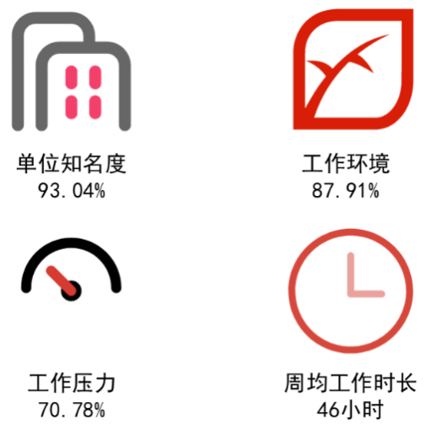
图3-8 2019届本科毕业生岗位评价

五、就业发展评价
2019届本科毕业生中，85.35%的毕业生表示当前工作单位的晋升空间较大；89.85%的毕业生表示当前工作单位的培训机会较多；89.74%的毕业生表示在当前工作单位的工作中能够获得较高的成就感。多数毕业生在当前工作单位能够获得晋升和发展的机会，获得较多机会对职业知识和技能进行提升，并且能够保持较高的工作成就感。
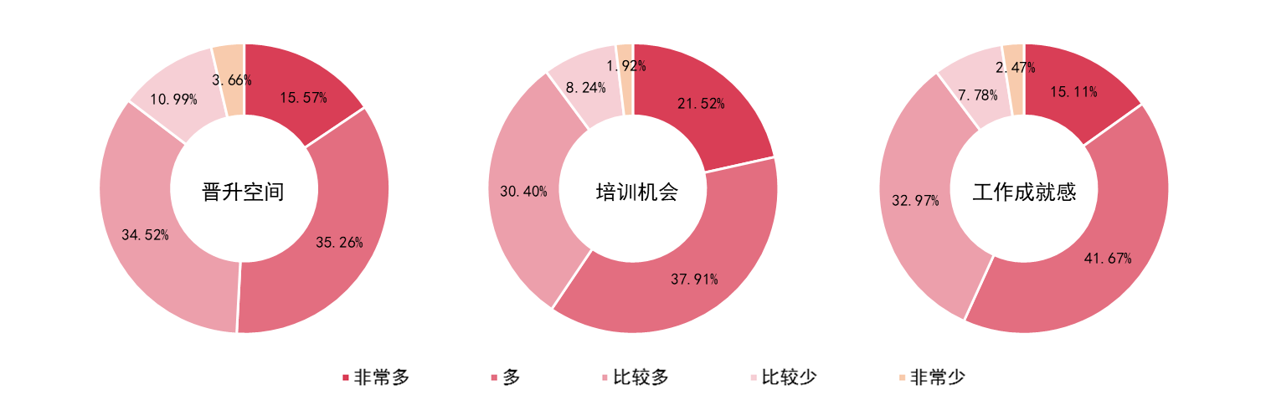
图3-92019届本科毕业生就业发展评价

六、离职情况
2019届本科毕业生中，87.64%的毕业生没有更换过工作，离职率为12.36%，其中离职2次及以上的比例仅为4.30%，毕业生就业稳定度较高。

图3-10 2019届本科毕业生离职情况
毕业生更换工作的主要原因是“薪资福利差”（18.22%）、“发展空间不大”（17.81%）；其次是“工作压力大”（14.91%）。薪资福利是毕业离职的主要因素，主要缘于毕业生对薪资的期望越来越高，而多数毕业生的实际薪资不能符合自身期望；此外，发展空间也是毕业生更换工作的主要原因，毕业生愈发关注在工作中的长足发展，当在岗位面临较长时间沉寂时，毕业生同样会考虑更换工作，但也需注意毕业生可能过于关注肉眼可见的成长，缺乏耐心，从而忽视了潜在发展空间。因此，学校在就业指导服务工作中，如何指导毕业生形成合理期待，树立正确、清晰的个人发展观念十分重要。

图3-11 2019届本科毕业生离职原因

七、毕业生就业质量综合评价
通过将就业满意度、月平均薪资、专业相关度、期待吻合度和发展前景（包含培训机会和晋升空间）5大方面6项指标纳入多元统计模型中，以数据标准化和熵值法等输出分类别的毕业生综合就业质量，结果以百分制分数[]展示。
2019届本科毕业生各学院就业质量综合评价数据显示，金融学院和会计学院的综合就业质量位列前2名，分别为84分和82.39分。金融学院和会计学院在所有学院中就业质量相对更高。
表3-3 2019届本科毕业生分学院就业质量综合评价
院系名称 | 专业相关度 | 期待吻合度 | 就业满意度 | 平均薪资 | 培训机会 | 晋升空间 | 综合质量
金融学院 | 71.29 | 71.65 | 100.00 | 72.40 | 90.19 | 100.00 | 84.00
会计学院 | 100.00 | 100.00 | 82.87 | 83.34 | 59.57 | 66.85 | 82.39
信息管理学院 | 63.92 | 67.55 | 71.45 | 81.44 | 100.00 | 88.48 | 78.59
软件与物联网工程学院 | 99.89 | 87.85 | 58.09 | 100.00 | 34.37 | 43.54 | 71.21
国际学院 | 70.23 | 49.18 | 54.79 | 78.32 | 61.22 | 58.56 | 62.24
财税与公共管理学院 | 53.98 | 56.06 | 47.53 | 57.23 | 77.19 | 63.11 | 59.10
艺术学院 | 67.68 | 52.55 | 53.79 | 34.92 | 52.34 | 58.49 | 53.44
工商管理学院 | 53.41 | 41.88 | 37.90 | 71.18 | 47.42 | 50.82 | 50.59
旅游与城市管理学院 | 64.12 | 56.17 | 38.02 | 39.95 | 50.34 | 52.98 | 50.45
国际经贸学院 | 49.90 | 51.98 | 59.20 | 42.94 | 41.59 | 51.77 | 49.55
经济学院 | 34.95 | 36.99 | 42.57 | 57.28 | 64.13 | 31.97 | 44.50
法学院 | 96.28 | 48.07 | 35.19 | 19.83 | 36.13 | 21.51 | 43.50
人文学院 | 47.36 | 44.72 | 45.13 | 43.29 | 25.87 | 36.76 | 40.64
体育学院 | 11.50 | 17.38 | 38.82 | 36.34 | 50.80 | 55.58 | 34.73
外国语学院 | 41.67 | 25.69 | 14.91 | 46.82 | 39.37 | 38.15 | 34.62
统计学院 | 33.22 | 30.17 | 30.12 | 27.30 | 19.92 | 18.73 | 26.67
2019届本科毕业生各专业类别就业质量综合评价数据显示，数学类、公共管理类、金融学类、计算机类和会计学类毕业生就业质量位列前5名，综合就业质量分数分别为93.52分、80.27分、77.84分、77.75分和76.64分。
表3-42019届本科毕业生分专业类别就业质量综合评价
专业类别 | 专业相关度 | 期待吻合度 | 就业满意度 | 平均薪资 | 培训机会 | 晋升机会 | 综合质量
数学类 | 66.69 | 100.00 | 100.00 | 92.39 | 100.00 | 100.00 | 93.52
公共管理类 | 65.43 | 75.05 | 81.37 | 74.40 | 91.82 | 91.71 | 80.27
金融学类 | 71.38 | 63.60 | 84.78 | 79.06 | 77.16 | 87.45 | 77.84
计算机类 | 100.00 | 83.74 | 67.86 | 100.00 | 55.71 | 63.47 | 77.75
会计学类[] | 91.40 | 79.12 | 72.91 | 81.64 | 65.31 | 71.01 | 76.64
工商管理类 | 68.90 | 62.10 | 59.06 | 78.52 | 51.83 | 65.41 | 64.16
电子信息类 | 46.69 | 54.63 | 69.51 | 77.59 | 49.21 | 71.74 | 62.16
音乐与舞蹈学类 | 33.46 | 33.80 | 60.08 | 34.86 | 98.05 | 100.00 | 60.97
管理科学与工程类 | 68.28 | 53.98 | 52.45 | 55.88 | 63.19 | 66.59 | 59.94
旅游管理类 | 22.69 | 37.62 | 51.09 | 97.75 | 76.15 | 68.91 | 59.00
电子商务类 | 64.44 | 52.90 | 58.08 | 57.35 | 54.25 | 64.47 | 58.74
财政学类 | 62.71 | 52.35 | 49.81 | 58.21 | 66.35 | 63.20 | 58.54
新闻传播学类 | 65.11 | 57.67 | 51.09 | 68.83 | 45.49 | 61.14 | 58.04
经济与贸易类 | 52.57 | 56.29 | 69.42 | 52.70 | 49.35 | 61.29 | 57.54
设计学类 | 64.17 | 59.01 | 60.87 | 47.49 | 50.40 | 61.45 | 57.48
中国语言文学类 | 69.83 | 64.36 | 72.05 | 23.84 | 65.93 | 37.82 | 55.83
法学类 | 77.27 | 53.10 | 49.99 | 33.65 | 45.49 | 44.37 | 50.50
经济学类 | 43.48 | 45.16 | 53.42 | 53.67 | 51.78 | 48.98 | 49.58
体育学类 | 33.46 | 33.80 | 52.09 | 47.10 | 55.23 | 64.47 | 48.29
外国语言文学类 | 46.51 | 39.03 | 38.22 | 55.64 | 47.64 | 54.18 | 46.73
社会学类 | 37.77 | 32.28 | 77.64 | 44.41 | 20.96 | 37.82 | 43.24
物流管理与工程类 | 39.08 | 34.14 | 27.10 | 64.64 | 43.72 | 40.52 | 40.98
统计学类 | 32.12 | 24.26 | 2.19 | 36.69 | 25.05 | 6.73 | 20.09
2019届本科毕业生各行业就业质量综合评价数据显示，公共管理、社会保障和社会组织就业的毕业生各项就业质量指标评价均达到最高，综合就业质量分数为100分；其次是电力、热力、燃气及水生产和供应业，毕业生综合就业质量分数为72.44分。
表3-5 2019届本科毕业生分行业就业质量综合评价
院系名称 | 专业相关度 | 期待吻合度 | 就业满意度 | 平均薪资 | 培训机会 | 晋升空间 | 综合质量
公共管理、社会保障和社会组织 | 100.00 | 100.00 | 100.00 | 100.00 | 100.00 | 100.00 | 100.00
电力、热力、燃气及水生产和供应业 | 96.61 | 65.58 | 82.46 | 57.90 | 78.23 | 50.41 | 72.44
科学研究和技术服务业 | 89.28 | 72.25 | 43.46 | 45.87 | 34.81 | 37.18 | 54.56
租赁和商务服务业 | 62.24 | 57.35 | 43.37 | 41.69 | 50.95 | 56.21 | 52.34
农、林、牧、渔业 | 61.40 | 34.60 | 57.59 | 29.03 | 77.44 | 48.01 | 51.91
房地产业 | 49.02 | 34.93 | 44.56 | 56.77 | 46.78 | 52.80 | 47.28
水利、环境和公共设施管理业 | 53.22 | 51.35 | 64.20 | 39.31 | 28.20 | 20.25 | 42.71
金融业 | 45.52 | 33.98 | 35.86 | 44.76 | 48.74 | 40.91 | 41.76
信息传输、软件和信息技术服务业 | 64.87 | 38.59 | 25.47 | 56.40 | 33.20 | 24.33 | 40.84
文化、体育和娱乐业 | 51.32 | 56.61 | 41.87 | 24.41 | 29.87 | 35.90 | 40.34
居民服务、修理和其它服务业 | 40.62 | 47.40 | 32.43 | 23.66 | 50.82 | 40.02 | 39.66
制造业 | 59.50 | 42.19 | 25.95 | 38.30 | 31.05 | 38.63 | 39.66
卫生和社会工作 | 35.67 | 45.83 | 33.36 | 19.94 | 57.38 | 22.74 | 36.50
采矿业 | 9.94 | 4.87 | 57.59 | 7.38 | 62.39 | 67.51 | 34.49
住宿和餐饮业 | 8.87 | 20.72 | 34.37 | 25.82 | 68.66 | 45.85 | 34.05
交通运输、仓储和邮政业 | 35.67 | 47.68 | 33.36 | 43.47 | 5.23 | 20.72 | 30.78
教育 | 19.89 | 27.08 | 23.99 | 22.72 | 46.78 | 31.95 | 28.94
建筑业 | 65.52 | 27.67 | 14.12 | 36.57 | 9.66 | 7.22 | 27.32
批发和零售业 | 23.61 | 10.81 | 15.94 | 28.88 | 26.66 | 24.46 | 21.70

第四章 2019届毕业生择业因素调研分析
本部分数据来源于“云就业平台”的“江西财经大学2019届毕业生就业质量调研问卷”。2019届毕业生择业因素调研分析主要从毕业生求职行为、毕业生升学和毕业生出国（境）情况、毕业生自主创业情况和毕业生留赣就业情况四个方面展开。

一、求职行为分析
毕业生求职行为分析主要从已就业毕业生求职行为、未就业毕业生求职行为、已就业和未就业毕业生求职行为对比三个方面展开。

（一）已就业毕业生求职行为分析
已就业毕业生求职行为分析主要从求职关注因素、求职成功因素、求职主要困难、求职途径、求职努力、OFFER获得数量六个方面展开。

1.求职关注因素
2019届本科毕业生求职主要关注因素为“薪酬水平”(12.71%)，其次是“单位的发展空间”（12.03%）和“就业地理位置”（11.68%）。

图4-1 2019届本科毕业生求职关注因素

2.求职成功因素
2019届本科毕业生认为求职成功的主要因素是“学历”（19.85%），“个人素质”（16.13%）和“母校声誉”（13.99%）。数据表明毕业生求职时对自身能力和素质的认可度较高，同时认为母校的培养对自身求职有较大帮助。

图4-2 2019届本科毕业生求职成功因素

3.求职困难因素
2019届本科毕业生在求职中遇到的最大困难是“缺乏实践经验”（19.70%），其次是“用人单位待遇和条件不符合预期”（19.44%），“适合自己专业和学历的岗位不多”（16.15%）。

图4-3 2019届本科毕业生求职困难因素

4.求职途径
2019届本科毕业生获得工作的主要途径是“母校推荐”（55.31%），其次是通过“自己直接联系应聘”（31.23%）。

图4-4 2019届本科毕业生求职途径

5.求职努力
2019届本科毕业生中，66.44%的毕业生面试的企业数量在6家以内，毕业生能在较少的面试次数中获得心仪的工作。

图4-5 2019届本科毕业生面试企业数量
2019届本科毕业生中，61.72%的毕业生求职成本在1000元以下，仅2.66%的毕业生求职花费在10001元以上。合理的规划求职花费能够更好掌控求职节奏，减小求职压力。

图4-6 2019届本科毕业生求职成本

6.OFFER获得数量
2019届本科毕业生中，84.43%的毕业生获得的OFFER数量在2份及以上，大多数毕业生在求职就业过程中充分掌握了主动性。

图4-7 2019届本科毕业生OFFER获得数量
从不同求职途径来看，除“其他”途径外，通过母校推荐（22.90%）、自己直接联系应聘（31.37%）和社会中介推荐（28.22%）途径都有较大比例获得5份以上的OFFER。

图4-8 2019届本科毕业生通过不同途径的OFFER获得数量

（二）未就业毕业生求职行为分析
未就业毕业生求职行为分析主要从未就业原因、择业定位、期望薪资、就业地域关注因素、求职诉求五方面展开。

1.未就业原因
2019届未就业本科毕业生未就业原因主要是“准备公务员、事业单位招考”（31.89%）、“暂不就业拟继续复习考研”（24.86%）和“正在择业尚未落实就业单位”（22.16%）。

图4-9 2019届未就业本科毕业生未就业原因

2.择业定位
2019届未就业本科毕业生中，择业定位主要为其他事业单位（31.82%）和国有企业（27.27%）。

图4-10 2019届未就业本科毕业生择业定位

3.期望薪资
2019届未就业毕业生期望的薪资区间主要在4001-7000元（68.19%）。

图4-11 2019届未就业本科毕业生期望薪资

4.就业地域关注因素
2019届未就业毕业生考虑就业地域时关注的主要因素是“到一线城市可能机会更多”（54.55%）。

图4-12 2019届未就业本科毕业生关注就业地域

5.求职诉求
2019届未就业本科毕业生期望从母校得到的帮助与指导主要有“增加职位信息”（25.60%）、“求职技巧培训”（24.80%）和“求职心理辅导”（22.40%）。

图4-13 2019届未就业本科毕业生期望的帮助与指导

（三）已就业和未就业毕业生求职行为对比分析
已就业和未就业毕业生求职行为对比分析主要从求职关注因素、求职困难因素、期望薪资三方面展开。

1.求职关注因素
2019届本科已就业和未就业毕业生求职关注因素一定程度上存在差异。在薪酬水平方面，未就业毕业生关注比例（28.40%）显著高于已就业毕业生（12.71%）；而已就业毕业生对单位本身发展情况（单位社会声望（10.65%）、单位培训（9.97%））的关注比例高于未就业毕业生（单位社会声望（2.47%）、单位培训（3.70%））。

图4-14 2019届本科已就业毕业生和未就业毕业生求职关注因素对比

2.求职困难因素
2019届本科已就业和未就业毕业生在求职过程中遇到的主要困难总体差异较小，其中，已就业毕业生求职过程中遇到“存在就业歧视”（9.61%）情况的比例高于未就业毕业生（2.61%）。

图4-15 2019届本科已就业毕业生和未就业毕业生求职困难因素对比

3.期望薪资
2019届本科已就业毕业生和未就业毕业生期望薪资差异明显，已就业毕业生期望薪资标准显著高于未就业毕业生。已就业毕业生期望薪资在“7001-8000元”（20.13%）、“8001-9000元”（14.74%）和“10001元以上”（20.89%）的比例显著高于未就业毕业生（7.58%、9.09%和6.06%）；而期望薪资在“4001-5000元”（4.44%）、“5001-6000元”（13.33%）的比例显著低于未就业毕业生（22.73%和22.73%）。未就业毕业生在求职过程中，逐渐降低了期望薪资标准。

图4-16 2019届本科已就业毕业生和未就业毕业生期望薪资对比

二、国（境）内外升学情况分析

（一）国（境）内、外升学率
2019届本科毕业生国（境）内升学人数为896人，总体国（境）内升学率为17.45%；2019届本科毕业生国（境）外升学人数为642人，总体国（境）外升学率为12.50%

（二）国（境）内、外升学主要原因
2019届本科毕业生国（境）内升学的主要原因是“提升综合能力”（36.04%）和“提升学历层次”（36.04%）。

图4-17 2019届本科毕业生国（境）内升学主要原因
2019届本科毕业生国（境）外升学的主要原因是“提升综合竞争力”（36.63%）；其次是“增长见识，了解他国习俗与文化”（19.78%）。

图4-18 2019届本科毕业生国（境）外升学主要原因

（三）国（境）内、外升学专业相关度
2019届本科毕业生国（境）内升学的专业相关度为89.26%，国（境）外升学的专业相关度为90%。专业相关度较高。
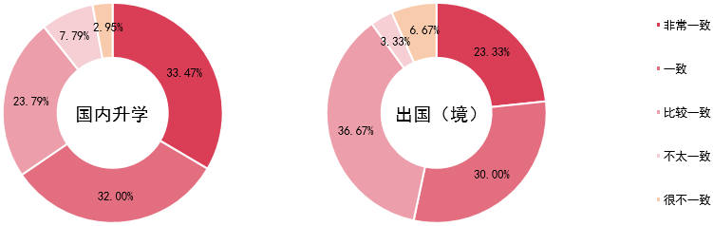
图4-19 2019届本科毕业生国（境）内、外升学专业相关度
2019届本科毕业生继续深造转换专业的主要原因是“原专业不符合自己的兴趣”（20.00%）、“原专业不符合自己的职业期待”（19.26%）等。

图4-20 2019届本科毕业生继续深造转换专业原因

三、自主创业情况分析

（一）自主创业原因
2019届本科毕业生自主创业的主要原因是“实现个人理想及价值”（35.71%）；其次是“有好的创业项目”（30.95%）。

图4-21 2019届本科毕业生自主创业原因

（二）自主创业方式和类型
2019届本科毕业生自主创业方式主要为“带领团队创业”（38.10%）和“与人合伙创业”（33.33%）。

图4-22 2019届本科毕业生自主创业方式
2019届本科毕业生自主创业类型[]主要为“从事企业创业”（38.10%）和“从事非企业创业”（30.95%）。

图4-23 2019届本科毕业生自主创业类型

（三）自主创业主要困难
2019届本科毕业生自主创业面临的主要困难为“资金的筹措”和“创业团队组建”，占比均为17.95%；其次是“社会关系缺乏”（16.67%）和“企业创办手续审批”（16.67%）。

图4-24 2019届本科毕业生自主创业主要困难

（四）自主创业资金来源
2019届本科毕业生自主创业资金主要来源于“大学生创业贷款”（42.86%），其次是“创业扶持基金”（28.57%）。

图4-25 2019届本科毕业生自主创业资金来源

（五）家人对毕业生自主创业态度
2019届选择自主创业的毕业生家人中，对毕业生自主创业明确表示支持的为66.67%，11.90%的家人明确反对毕业生自主创业。

图4-26 2019届本科毕业生自主创业家人态度

（六）自主创业助力因素
2019届本科毕业生认为在校期间参加的、对自主创业帮助最大的活动主要是“创业论坛及讲座”（15.19%）和“创业成果展”（13.92%）；其次是“典型事迹报告”（12.66%）、“创业经验交流”（12.66%）和“创业大赛”（12.66%）。

图4-27 2019届本科毕业生自主创业助力因素

（七）自主创业准备
2019届本科毕业生中，26.58%的毕业生在自主创业前选择“到社会中历练”；其次是“研读创业书籍”（18.99%）、“多和朋友沟通、整合身边资源”（16.46%）等。

图4-28 2019届本科毕业生自主创业准备

四、留赣就业情况分析

（一）留赣就业比例
调研样本中，2019届本科毕业生选择留赣就业的比例为25.13%，未留赣就业的占比74.87%。

图4-29 2019届本科毕业生留赣就业比例

（二）留赣影响因素
2019届本科毕业生选择留赣就业的主要原因是“选择回乡”，占比26.88%，其次是“生活成本和生活节奏”（17.88%）和“家庭影响”（15.19%）等；而毕业生未选择留赣就业的主要原因是“城市发展”（17.39%）、“平均薪资待遇”（16.76%）以及“岗位选择和就业机会”（14.41%）。

图4-30 2019届本科毕业生留赣影响因素

（三）留赣就业意愿
2019届本科毕业生中，49.74%的毕业生有未来留赣就业的意愿。

图4-31 2019届本科毕业生留赣就业意愿

（四）留赣所需政策支持
2019届本科毕业生认为，若选择留赣就业，主要需要“人才引进政策”（29.88%）、“就业优惠政策”（25.59%）等政策支持。

图4-32 2019届本科毕业生留赣所需政策支持

第五章 2019届毕业生及用人单位教育教学反馈
本部分数据来源于“云就业平台”的“江西财经大学2019届毕业生就业质量调研问卷”和“江西财经大学用人单位2019年调研问卷”。2019届毕业生及用人单位教育教学反馈主要从毕业生对母校评价和用人单位评价两方面展开。

一、毕业生对母校评价
2019届毕业生对母校的评价主要从毕业生母校总体评价、对人才培养评价、对专业课程设置评价、对教师教学评价、对实践教学评价、对就业管理和就业指导服务评价和母校培养对毕业生综合素质提升七个方面展开。

（一）毕业生母校总体评价

1.母校满意度
2019届本科毕业生对母校的总体满意度为96.17%，对母校的认可度和满意度较高。
从专业类别来看，毕业生对母校总体满意度均在90%以上。其中，财政学类等8个专业类别的总体满意度为100%。
表5-1 2019届各专业类别本科毕业生对母校总体满意度
序号 | 二级学科分类 | 母校总体满意度
1 | 财政学类 | 100.00%
2 | 电子商务类 | 100.00%
3 | 旅游管理类 | 100.00%
4 | 社会学类 | 100.00%
5 | 统计学类 | 100.00%
6 | 新闻传播学类 | 100.00%
7 | 音乐与舞蹈学类 | 100.00%
8 | 中国语言文学类 | 100.00%
9 | 经济与贸易类 | 98.74%
10 | 工商管理类 | 98.48%
11 | 经济学类 | 98.05%
12 | 设计学类 | 97.22%
13 | 法学类 | 97.20%
14 | 管理科学与工程类 | 96.61%
15 | 公共管理类 | 96.55%
16 | 体育学类 | 96.15%
17 | 电子信息类 | 95.65%
18 | 外国语言文学类 | 95.35%
19 | 计算机类 | 95.00%
20 | 数学类 | 94.44%
21 | 会计学类[] | 93.98%
22 | 物流管理与工程类 | 93.75%
23 | 金融学类 | 93.69%

2.母校满意度影响因素
2019届本科毕业生认为影响对母校满意度的主要因素是“所学知识/能力满足工作实际需求的情况”（19.04%）、“校风学风”（18.82%）等。
表5-2 2019届本科毕业生认为母校满意度影响因素
序号 | 母校满意度影响因素 | 比例
1 | 所学知识/能力满足工作实际需求的情况 | 19.04%
2 | 校风学风 | 18.82%
3 | 学校管理人员的办事效率和态度 | 12.26%
4 | 图书与教学设施 | 11.00%
5 | 师生课外交流 | 8.84%
6 | 本专业辅导员的办事效率和态度 | 8.11%
7 | 学校的规章制度 | 6.63%
8 | 食堂服务与饭菜质量 | 5.59%
9 | 校园偏僻交通便利情况 | 4.96%
10 | 上网的便利性 | 2.08%
11 | 文娱体育设施 | 1.53%
12 | 其他 | 1.14%

（二）毕业生对人才培养评价

1.人才培养满意度
2019届本科毕业生对母校人才培养的满意度为92.34%，学校人才培养的成效显著，毕业生对母校培养的认可度较高。
从分专业类别来看，财政学类等19个专业类别的人才培养满意度在90%以上。其中，金融学类和会计学类专业对母校人才培养满意度分别为92.26%和93.06%。
表5-3 2019届各专业类别本科毕业生对母校人才培养满意度
序号 | 二级学科分类 | 人才培养满意度
1 | 旅游管理类 | 100.00%
2 | 数学类 | 100.00%
3 | 体育学类 | 100.00%
4 | 统计学类 | 100.00%
5 | 音乐与舞蹈学类 | 100.00%
6 | 中国语言文学类 | 100.00%
7 | 经济与贸易类 | 98.11%
8 | 公共管理类 | 96.55%
9 | 经济学类 | 94.16%
10 | 会计学类 | 93.06%
11 | 社会学类 | 92.86%
12 | 金融学类 | 92.26%
13 | 财政学类 | 91.51%
14 | 电子信息类 | 91.30%
15 | 工商管理类 | 91.25%
16 | 管理科学与工程类 | 90.68%
17 | 法学类 | 90.65%
18 | 物流管理与工程类 | 90.63%
19 | 电子商务类 | 90.20%
20 | 设计学类 | 88.89%
21 | 计算机类 | 87.50%
22 | 外国语言文学类 | 83.72%
23 | 新闻传播学类 | 81.25%

2.毕业生对母校人才培养的建议
2019届本科毕业生对母校人才培养建议主要集中在“加强社会实践课程比重”（17.26%）、“增加与社会各界互动交流的机会”（16.36%）和“提供到政府、企业、社会组织等学习实践机会”（13.86%）等。
表5-4 2019届本科毕业生对母校人才培养建议
人才培养建议 | 比例
加强社会实践课程的比重 | 17.26%
增加与社会各界互动交流的机会 | 16.36%
提供到政府、企业、社会组织等学习实践机会 | 13.86%
学校、企业、社会联合培育 | 11.60%
吸引更多具有社会工作经历背景的教师到校授课 | 11.37%
加强教学方法的改革创新 | 9.34%
更多开放式课程（如网络课程、不同专业、院系的课程） | 8.05%
相关职业资格考试培训 | 5.25%
其他学校听课，共享学习资源 | 3.35%
校外人士在校讲课或开始课程 | 3.01%
其他 | 0.56%

（三）毕业生对专业课程设置评价

1.专业课程设置满意度
2019届本科毕业生对专业课程设置满意度为90.84%。毕业生对专业课程设置总体满意度较高。
分专业类别来看，统计学类等14个专业类别的满意度在90%以上。其中，金融学类和会计学类专业毕业生对专业课程设置满意度分别为91.24%和91.67%。
表5-5 2019届各专业类别毕业生对专业课程设置满意度
序号 | 二级学科分类 | 专业课程设置满意度
1 | 统计学类 | 100.00%
2 | 音乐与舞蹈学类 | 100.00%
3 | 中国语言文学类 | 100.00%
4 | 电子信息类 | 95.65%
5 | 经济与贸易类 | 95.60%
6 | 数学类 | 94.44%
7 | 社会学类 | 92.86%
8 | 法学类 | 92.52%
9 | 财政学类 | 92.45%
10 | 会计学类 | 91.67%
11 | 设计学类 | 91.67%
12 | 经济学类 | 91.56%
13 | 金融学类 | 91.24%
14 | 工商管理类 | 90.87%
15 | 电子商务类 | 88.24%
16 | 物流管理与工程类 | 87.50%
17 | 管理科学与工程类 | 86.44%
18 | 公共管理类 | 86.21%
19 | 外国语言文学类 | 86.05%
20 | 计算机类 | 85.00%
21 | 旅游管理类 | 81.82%
22 | 新闻传播学类 | 81.25%
23 | 体育学类 | 76.92%

2.专业知识职业适用度
2019届本科毕业生中，82.57%的毕业生认为专业知识对自身工作和职业有一定的适用性。而也有17.43%的毕业生认为专业知识不适用于当前工作，其中可能含有毕业生从事工作与专业不相关的因素影响。
分专业类别来看，会计学类等2个专业类别毕业生中，超过90%的毕业生认为专业知识的适用度较高。其中，80.86%的金融类专业毕业生认为专业知识对职业的适用度较高。
表5-6 2019届分专业类别本科毕业生认为专业知识对职业适用度
序号 | 二级学科分类 | 专业知识对职业适用度
1 | 中国语言文学类 | 100.00%
2 | 会计学类 | 91.44%
3 | 法学类 | 88.79%
4 | 统计学类 | 88.24%
5 | 经济与贸易类 | 86.16%
6 | 社会学类 | 85.71%
7 | 音乐与舞蹈学类 | 84.62%
8 | 数学类 | 83.33%
9 | 工商管理类 | 82.89%
10 | 公共管理类 | 82.76%
11 | 财政学类 | 82.08%
12 | 新闻传播学类 | 81.25%
13 | 金融学类 | 80.86%
14 | 设计学类 | 80.56%
15 | 管理科学与工程类 | 79.66%
16 | 计算机类 | 77.50%
17 | 经济学类 | 76.62%
18 | 电子信息类 | 73.91%
19 | 电子商务类 | 72.55%
20 | 物流管理与工程类 | 71.88%
21 | 外国语言文学类 | 69.77%
22 | 体育学类 | 65.38%
23 | 旅游管理类 | 36.36%

3.核心课程对就业的重要程度
专业核心课程是指各专业中，以本专业核心理论和技能为主要内容的课程。专业核心课程的学习，是本专业学生强化专业知识基础、培养专业能力的重要途径。2019届本科毕业生中，86.18%的毕业生认为专业核心课程对自身就业有重要的帮助作用。
分专业类别来看，中国语言文学类等5个专业类别毕业生中，超过90%的毕业生认为专业核心课程对就业的重要程度较高。其中，金融学类和会计学类毕业生中，分别有82.08%和92.82%的毕业生认为专业知识对职业的适用度较高。
表5-7 2019届分专业类别本科毕业生认为核心课程对就业的重要程度
序号 | 二级学科分类 | 核心课程对就业的重要程度
1 | 中国语言文学类 | 100.00%
2 | 数学类 | 94.44%
3 | 法学类 | 94.39%
4 | 新闻传播学类 | 93.75%
5 | 会计学类 | 92.82%
6 | 公共管理类 | 89.66%
7 | 工商管理类 | 88.59%
8 | 计算机类 | 88.33%
9 | 统计学类 | 88.24%
10 | 电子信息类 | 86.96%
11 | 财政学类 | 86.79%
12 | 经济与贸易类 | 86.79%
13 | 社会学类 | 85.71%
14 | 管理科学与工程类 | 83.05%
15 | 金融学类 | 82.08%
16 | 设计学类 | 81.94%
17 | 体育学类 | 80.77%
18 | 经济学类 | 80.52%
19 | 电子商务类 | 78.43%
20 | 物流管理与工程类 | 78.13%
21 | 音乐与舞蹈学类 | 76.92%
22 | 外国语言文学类 | 74.42%
23 | 旅游管理类 | 54.55%

4.专业课程的掌握度和就业帮助度
2019届本科毕业生对各类课程的掌握程度、各类课程对毕业生就业的帮助程度情况如下图所示。横轴代表毕业生认为课程对就业的帮助程度，纵轴代表毕业生对其掌握程度，数据显示8种课程形成了三个类别：
第一类为专业类课程，包括学科基础课程、专业课程、专业提高课程。多数毕业生认为这一类课程对就业的帮助程度大，且对其掌握程度高，毕业生对这些课程最为重视和认可。
第二类为通识类课程，包括通识课程和通识选修课程。毕业生对这类课程的掌握程度和重视程度一般，且对就业的帮助程度一般。
第三类为职业规划类课程，包括就业指导课程、创业课程、职业生涯规划课程。毕业生对这类课程的掌握程度普遍较低，且对就业的帮助程度也较低。
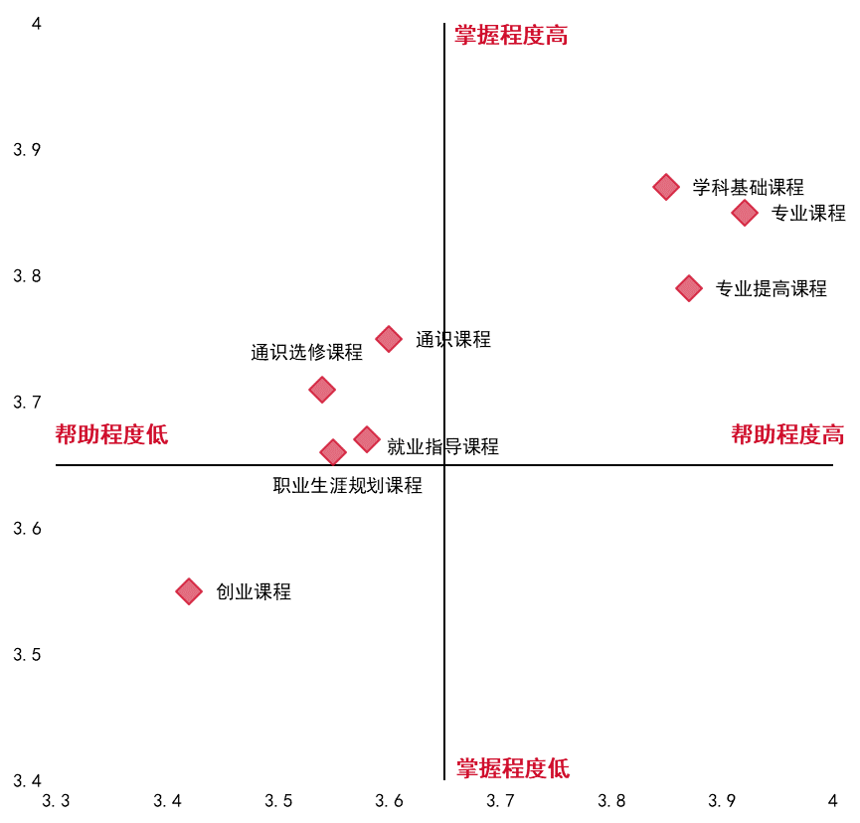
图5-1 2019届本科毕业生专业课程掌握度和就业帮助度

5.毕业生对专业课程设置的建议
2019届本科毕业生对专业课程设置的建议主要集中在“本专业课程的实用性”（27.56%）和“实践课程安排次数”（20.01%）。

图5-2 2019届本科毕业生对专业及课程设置的建议

（四）毕业生对教师教学评价

1.教师教学满意度
2019届本科毕业生对母校教师教学满意度为95.43%，对母校教师教学质量高度认可。
分专业类别来看，所有专业类别的满意度均在90%以上；电子信息类、社会学类等6个专业类别的满意度为100%。其中，金融学类和会计学类毕业生的教师教学满意度分别为92.67%和94.91%。
表5-8 2019届各专业类别教师教学满意度
序号 | 二级学科分类 | 教师教学满意度
1 | 电子信息类 | 100.00%
2 | 社会学类 | 100.00%
3 | 数学类 | 100.00%
4 | 统计学类 | 100.00%
5 | 音乐与舞蹈学类 | 100.00%
6 | 中国语言文学类 | 100.00%
7 | 管理科学与工程类 | 98.31%
8 | 经济与贸易类 | 98.11%
9 | 财政学类 | 98.11%
10 | 物流管理与工程类 | 96.88%
11 | 工商管理类 | 96.58%
12 | 公共管理类 | 96.55%
13 | 体育学类 | 96.15%
14 | 经济学类 | 96.10%
15 | 外国语言文学类 | 95.35%
16 | 法学类 | 95.33%
17 | 计算机类 | 95.00%
18 | 会计学类 | 94.91%
19 | 设计学类 | 94.44%
20 | 新闻传播学类 | 93.75%
21 | 金融学类 | 92.67%
22 | 电子商务类 | 92.16%
23 | 旅游管理类 | 90.91%

2.毕业生对教师教学的建议
2019届本科毕业生对教师教学的建议主要集中在加强“实践教学”（18.92%）、“教学方法和手段”（17.35%）和“专业课内容及安排”（17.07%）。

图5-3 2019届本科毕业生对教师教学的建议

（五）毕业生对实践教学评价

1.实践教学及其基础设施满意度
2019届本科毕业生对实践教学及其基础设施的满意度分别为为82.30%和85.71%。
将实践教学及其基础设施满意度分为五个维度并将其等级量化：“非常满意”=5分，“满意”=4分，“比较满意”=3分，“不太满意”=2分，“很不满意”=1分。得出实践教学平均满意度分数为3.39分，基础设施平均满意度分数为3.48分。
毕业生对实践教学满意度高于平均分的专业类别包括：数学类（3.89分）、音乐与舞蹈类（3.85分）、经济与贸易类（3.68分）、统计学类（3.65分）等13个专业类别。
毕业生对基础设施满意度高于平均分的专业类别包括：数学类（3.94分）、音乐与舞蹈类（3.92分）、中国语言文学类（3.75分）、统计学类（3.71分）等13个专业类别。
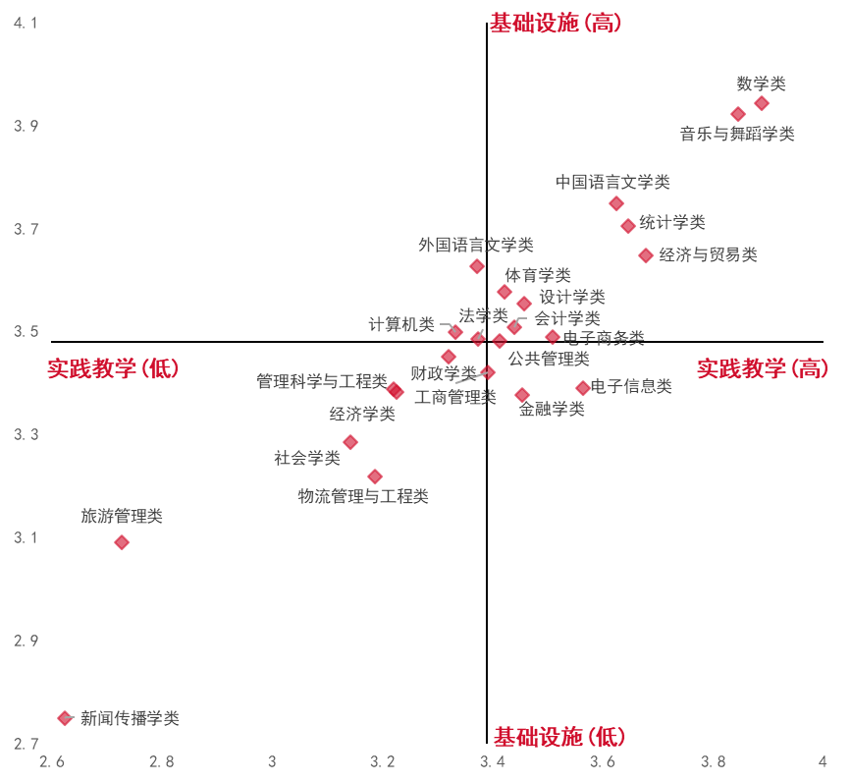
图5-4 2019届分专业类别本科毕业生对实践教学及其基础设施满意度

2.毕业生对实践教学的建议
2019届本科毕业生对实践教学环节方面的建议主要为加强“专业实习、见习”（27.13%）和“课程的实践性教学（课程作业、实验）”（26.07%）。

图5-5 2019届本科毕业生对实践教学的建议

（六）毕业生对就业管理和就业指导服务评价

1.就业管理和就业指导服务满意度
2019届本科毕业生对母校就业管理和就业指导服务的总体满意度为89.79%。
分专业类别来看，音乐与舞蹈学类、中国语言文学类等13个专业类别的满意度在90%以上。其中，金融学类和会计学类专业毕业生的就业管理和就业指导服务的满意度分别为90.22%和88.19%。
表5-9 2019届分专业类别本科毕业生对就业管理和就业指导服务的满意度
序号 | 二级学科分类 | 就业管理和就业指导服务满意度
1 | 音乐与舞蹈学类 | 100.00%
2 | 中国语言文学类 | 100.00%
3 | 电子商务类 | 98.04%
4 | 经济与贸易类 | 96.23%
5 | 数学类 | 94.44%
6 | 统计学类 | 94.12%
7 | 公共管理类 | 93.10%
8 | 社会学类 | 92.86%
9 | 电子信息类 | 91.30%
10 | 工商管理类 | 90.87%
11 | 法学类 | 90.65%
12 | 金融学类 | 90.22%
13 | 计算机类 | 90.00%
14 | 财政学类 | 89.62%
15 | 体育学类 | 88.46%
16 | 外国语言文学类 | 88.37%
17 | 会计学类 | 88.19%
18 | 经济学类 | 87.66%
19 | 设计学类 | 87.50%
20 | 物流管理与工程类 | 87.50%
21 | 管理科学与工程类 | 83.90%
22 | 旅游管理类 | 72.73%
23 | 新闻传播学类 | 68.75%

2.毕业生对就业服务的评价
2019届本科毕业生认为母校在就业管理和就业指导服务方面做得较好的方面有“就业信息提供与发布”（4.03分）和“校园招聘活动”（4.02分）；需要加强的方面有“就业心理辅导”（3.68分）和“职业咨询/辅导”（3.72分）等。

图5-6 2019届本科毕业生对就业服务的评价

3.毕业生对就业管理与就业指导服务的建议
2019届本科毕业生认为母校在就业管理和就业指导服务应该着重改进的方面是“相关实践类活动太少”（36.44%）、“相关教育课程不足”（25.97%）和“教学方法太过陈旧”（21.81%）。

图5-7 2019届本科毕业生对就业管理与就业指导服务的建议

4.毕业生希望母校提供的就业指导服务
2019届本科毕业生希望母校提供的就业指导服务主要有“提供实习岗位”（23.11%）、“求职、面试技巧培训”（20.75%）和“优秀就业生返校交流会”（14.77%）。
表5-10 2019届本科毕业生希望母校提供的就业指导服务
就业指导服务 | 比例
提供实习岗位 | 23.11%
求职、面试技巧培训 | 20.75%
优秀就业生返校交流会 | 14.77%
知名企业家就业指导讲座 | 9.43%
就业指导课程 | 8.22%
简历制作大赛 | 6.55%
劳动者权益与法律保护讲座 | 6.32%
就业心理辅导 | 5.54%
职业规划比赛 | 4.44%
其他 | 0.88%

（七）母校培养对毕业生综合素质提升
2019届本科毕业生认为母校培养对自身工作能力的提升主要体现在“环境适应能力”（3.97分）、“学习能力”（3.96分）、“抗压能力”（3.95分）和“团队合作能力”（3.94分）等；对个人素质的提升主要体现在“责任感”（4.17分）、“待人真诚”（4.16分）、“诚实守信”（4.15分）和“乐于助人”（4.14分）等；对可持续发展能力的提升主要体现在“良好的心理素质”（4.05分）和“持续学习能力”（4.02分）等。
表5-11 2019届本科毕业生认为母校培养对综合素质的提升
工作能力 | 平均分 | 个人素质 | 平均分 | 可持续发展能力 | 平均分
环境适应能力 | 3.97 | 责任感 | 4.17 | 创新与发展能力 | 3.88
学习能力 | 3.96 | 待人真诚 | 4.16 | 实践能力 | 3.92
抗压能力 | 3.95 | 诚实守信 | 4.15 | 持续学习能力 | 4.02
团队合作能力 | 3.94 | 敬业精神 | 4.14 | 良好的心理素质 | 4.05
执行力 | 3.92 | 乐于助人 | 4.14 | / | /
人际交往能力 | 3.91 | 严谨踏实 | 4.13 | / | /
专业技术能力 | 3.89 | 忠诚度 | 4.12 | / | /
沟通表达能力 | 3.89 | 谦虚好学 | 4.1 | / | /
逻辑分析能力 | 3.88 | 健康心理 | 4.08 | / | /
组织管理能力 | 3.86 | 具备人文精神 | 4.07 | / | /
领导力 | 3.79 | 具备大局观 | 4.06 | / | /
创新发展能力 | 3.74 | 具备危机意识 | 4.04 | / | /

二、用人单位评价
用人单位评价主要从用人单位基本情况、用人单位招聘需求情况、用人单位对毕业生的评价、用人单位对学校的评价四个方面展开。

（一）用人单位基本情况

1.单位规模
用人单位规模在“1000-9999人”的用人单位居多，占比36.01%；其次是“100-499人”，占比21.52%。可见来校招聘的用人单位以中、大型规模单位为主。

图5-8用人单位规模

2.单位性质
用人单位的性质除“其他企业”外，在“国有企业”的用人单位居多，占比26.40%；其次是“三资企业”，占比8.71%。

图5-9用人单位性质

3.单位行业
用人单位行业主要为金融业和制造业，分别占比18.73%和17.32%。

图5-10用人单位行业（前10）

4.单位地域
用人单位地域主要集中在珠三角地区和江西省内，分别占比28.69%和28.55%；其次是长三角地区（20.82%）。

图5-11用人单位地域
用人单位所在地类型主要是“省会城市/直辖市”（70.28%），其次是“地级城市”（25.07%）。

图5-12用人单位所在地类型

（二）用人单位招聘需求情况

1.招聘途径
用人单位招聘毕业生采用的主要途径是校园招聘类方式，含校园专场宣讲会（27.63%）、大型双选会（23.54%）和校园网络招聘（22.14%），累计占比73.31%。

图5-13用人单位主要招聘途径
用人单位认为最佳的招聘方式中，校园专场宣讲会（32.33%）和大型双选会（25.39%）更佳。

图5-14用人单位认为最佳招聘途径

2.用人单位聘用毕业生最看重因素
用人单位在聘用本校毕业生时，最看重的因素主要是毕业生综合素质（27.20%）和专业对口（23.64%），说明用人单位对毕业生的综合能力和匹配专业比较重视。

图5-15用人单位聘用毕业生最看重因素

3.用人单位聘用毕业生的薪资范围
用人单位在聘用本校毕业生时提供的薪资范围主要集中在5001-6000元，占比26.29%。5000元以下的比例仅占24.19%，用人单位给我校毕业生的薪资待遇普遍较高。

图5-16用人单位聘用毕业生的薪资范围

4.用人单位招聘人数需求
77.03%的用人单位招聘人数区间主要为10人以上，其中“11-20人”（34.73%）比例相对更多。

图5-17用人单位招聘人数需求

5.用人单位专业需求及专业对口关注度
用人单位在招聘本校毕业生时需求量最大的专业主要是会计学（10.02%）、财务管理（9.26%）和金融学（6.93%）。

图5-18用人单位专业需求（前10）
用人单位中，85.48%的用人单位在聘用本校毕业生时对专业对口度有一定要求，其中“非常关注”的占比21.09%。

图5-19用人单位专业对口关注度

（三）用人单位对毕业生评价

1.用人单位对毕业生的总体满意度
用人单位对毕业生的满意度为100%；其中“非常满意”比例为46.29%。

图5-20用人单位对毕业生总体满意度

2.用人单位对毕业生工作能力的评价
用人单位对毕业生的评价分为五个维度并将其等级量化：“非常满意”=5分，“满意”=4分，“比较满意”=3分，“不太满意”=2分，“很不满意”=1分。
毕业生用人单位对毕业生工作能力的评价数据显示，用人单位对毕业生工作能力认同度最高的是“专业技术能力”（4.54分），其次是“职业素养”（4.53分）、“沟通表达能力”（4.50分）和“执行力”（4.50分）。
表5-12用人单位对毕业生工作能力评价
工作能力 | 平均分
专业技术能力 | 4.54
职业素养 | 4.53
沟通表达能力 | 4.50
执行力 | 4.50
逻辑分析能力 | 4.49
团队合作能力 | 4.48
实践操作能力 | 4.45
人际交往能力 | 4.44
环境适应能力 | 4.44
组织管理能力 | 4.43
抗压能力 | 4.41
领导力 | 4.30

3.用人单位对毕业生个人素质的评价
用人单位对毕业生的评价分为五个维度并将其等级量化：“非常满意”=5分，“满意”=4分，“比较满意”=3分，“不太满意”=2分，“很不满意”=1分。
毕业生用人单位对毕业生个人素质的评价数据显示，用人单位对毕业生个人素质认同度最高的是“待人真诚”（4.59分），其次是“诚实守信”（4.58分）和“责任感”（4.57分）。
表5-13用人单位对毕业生个人素质评价
个人素质 | 平均分
待人真诚 | 4.59
诚实守信 | 4.58
责任感 | 4.57
严谨踏实 | 4.56
乐于助人 | 4.56
具备人文修养 | 4.54
敬业精神 | 4.52
谦虚好学 | 4.51
忠诚度 | 4.48
具备大局观 | 4.44
具备危机意识 | 4.41

（四）用人单位对学校评价

1.用人单位对学校人才培养的满意度及改进建议
用人单位对学校人才培养的满意度为100%，其中“非常满意”的比例为49.23%。

图5-21用人单位对学校人才培养满意度
用人单位认为学校在人才培养方面亟待改进的地方主要有“加强校企合作”（24.40%）、“强化专业实践环节”（22.00%）；其次是“夯实专业知识”（17.94%）等。

图5-22用人单位对学校人才培养的改进建议

2.用人单位对学校就业服务的满意度及改进建议
用人单位对学校就业服务的满意度为99.58%；超五成用人单位表示“非常满意”（54.20%）。

图5-23用人单位对学校就业服务满意度
用人单位对就业服务工作评分均在4.5分以上，其中最高的是“就业网站建设及信息服务”（4.61分）；其次是“招聘场地安排对接”（4.61分）和“个性化服务”（4.6分）等。
表5-14用人单位对学校就业服务评价
就业指导与服务 | 平均分
就业网站建设及信息服务 | 4.61
招聘场地安排对接 | 4.61
个性化服务（单独面试室及定时段等） | 4.6
毕业生就业指导与推荐 | 4.58
毕业生档案管理 | 4.58
组织毕业生参会情况 | 4.55
用人单位对学校就业服务工作的改进建议主要是希望“加强宣传力度”（29.28%）、“加强校企沟通，走访用人单位”（27.08%）和“增加招聘场次”（24.37%）。

图5-24用人单位对学校就业服务的建议

第六章 2019届毕业生及用人单位调研反馈分析总结
江西财经大学秉承“信敏廉毅”的校训和“敬业乐群、臻于至善”的大学精神，形成了培养具有“信敏廉毅”素质的创新创业型人才的办学特色。学校坚持质量立校、特色兴校、人才强校、法德治校，形成了在红土地上培育创新创业型人才的办学模式，走出了在欠发达地区办人民满意高校的路子，正努力朝着“基础厚实、特色鲜明、人民满意、国际知名的高水平财经大学”的发展目标，实现“百年名校”江财梦迈进。

就业质量：毕业生就业结构合理，就业质量高
近年来，学校以教学质量为核心，以结构调整为突破，不断优化学科及专业结构，提升毕业生所学知识与人才市场需求的粘合度，加强毕业生就业能力建设，努力提升毕业生就业质量。调研数据显示，毕业生总体就业状况良好，毕业生就业率高。毕业生初次就业率为83.39%，常规就业率为64.26%。近六届本科毕业生初次就业率和常规就业率趋势基本稳定。2019届本科毕业生以高质量签约就业形式为主，占毕业生总人数的32.31%；2019届本科毕业生就业结构合理，就业质量高。

（一）毕业生升学高校层次高，自主创业氛围好
毕业生升学人数多，升学高校层次高。2019届本科毕业生国内升学人数为896人，总体国内升学率为17.45%，其中升学至“双一流建设”高校的毕业生为529人，占升学总人数比为59.04%；2019届本科毕业生出国（境）人数为642人，总体出国（境）率为12.50%，其中出国至QS世界大学的人数为541人，占出国（境）总人数的84.14%，出国（境）升学质量极高。综合显示，国（境）内、外升学质量较高；自主创业氛围好，江西省及高校创业扶持力度大。2019届本科毕业生自主创业人数为26人，创业地区集中在江西省内。毕业生自主创业资金主要来源于大学生创业贷款（42.86%）和创业扶持基金（25.87%），这表明学校对毕业生自主创业从实际行动上进行了大力扶持。

（二）毕业生就业满意度高，人职匹配度高
毕业生就业满意度高，总体就业满意度为83.33%。从就业满意度来看，2019届本科毕业生总体就业满意度为83.33%，2019届本科毕业生就业满意度同比2018年增长11.8%；毕业生就业月平均薪资增长幅度大，专业相关度高。从平均薪资来看，2019届本科毕业生平均薪资为6288元，其中软件与物联网工程学院毕业生的平均薪资最高，为7422元，其次是会计学院（6894元）和信息管理学院（6833元）。近三届本科毕业生平均薪资呈稳步上升趋势，2019届本科毕业生平均薪资同比2018届毕业生上升13.81%；从专业相关度来看，2019届本科毕业生工作与专业相关度高，为67.58%，近三届毕业生工作与专业相关度趋势保持稳定。
毕业生综合就业质量高，优势培养专业更为显著。2019届本科毕业生各学院就业质量综合评价数据显示，金融学院和会计学院的综合就业质量位列前2名，分别为84分和82.39分；各专业类别就业质量综合评价数据显示，金融学类、计算机类和会计学类毕业生就业质量位列前5名，综合就业质量分数分别为77.84分、77.75分和76.64分。2019届升学率较高的学院为会计学院（171人，升学率19.08%）和金融学院（109人，升学率12.17%）；出国（境）率较高的学院为国际学院（221人，出国（境）率34.37%）和会计学院（167人，出国（境）率25.97%）。

二、行业就业：就业彰显学科优势，服务国家地方经济发展
学校就业行业特色明显，凸显学校以培养目标达成度为导向的行业人才培养模式。学校高度重视大学生职业价值观引领，积极响应党和国家的号召，将毕业生家国情怀和现实选择有机融合。

（一）金融业、制造业行业带动就业明显，提升人才培养达成度
从就业行业看，毕业生主要就业行业为金融业和制造业。2019届本科毕业生就业行业主要是金融业（645人，占比24.49%）、制造业（361人，占比13.71%）和信息传输、软件和信息技术服务业（313人，占比11.88%），以金融业和制造业行业为主的就业趋势较显著，且金融业就业比例较2018届有所提升。从毕业生签约世界500强企业的情况来看，签约单位主要为中国建筑集团有限公司、中国工商银行等制造业和金融业行业单位。从毕业生典型单位就业情况来看，毕业生在银行、证券、保险等典型就业单位就业的人数为665人，占通过各种录用形式落实就业单位人数的25.25%。
从工作职位类别看，毕业生主要工作职位类别为经济业务人员，占比近四成。2019届本科毕业生工作职位主要是经济业务人员（1047人，占比39.75%）、办事人员和有关人员（384人，占比14.58%）和金融业务人员（304人，占比11.54%），其中经济业务人员（39.75%）的就业比例较2018届提升了2.49%。
因此，学校应紧紧依托学校办学学科优势和毕业生就业行业优势，将专业链深度融入行业和企业，面向行业需求和发展趋势，不断优化人才培养方案，创新人才培养方式，创新高校与行业企业联合培养人才的机制，提升学生的实践能力、创新能力和国际竞争力。

（二）毕业生就业服务国家地方发展战略，彰显家国情怀
在基层就业、西部就业方面，优势学科毕业生积极服务国家发展战略。2019届本科毕业生在基层就业的人数为389人，占通过各种录用形式落实就业单位人数的14.77%，其中主要集中在浙江省义乌市和江西省南昌县，基层就业人数较多的主要有会计学院（92人，占比23.65%）、国际学院（72人，占比18.51%）和金融学院（44人，占比11.31%）。2019届本科毕业生到西部地区就业的人数为178人，占通过各种录用形式落实就业单位人数的6.76%。西部就业人数较多的主要有工商管理学院（24人，占比13.48%）、财税与公共管理学院（24人，13.48%）和会计学院（22人，12.36%）。
从服务本省、市经济发展来看，省内生源留赣就业比例高。学校依托学科优势、人才优势和智力优势，紧密联系江西经济社会发展实际，聚焦江西经济、社会和文化发展与建设重大现实问题，充分发挥学校在服务地方经济社会发展中的作用。调研数据显示，毕业生留赣就业人数较多，其中以省内生源为主，主要以金融业、制造业行业就业，电子信息产业、装备制造产业等优势重点产业就业服务于本省、市经济发展。2019届本科毕业生江西省内就业的省内生源人数为713人，占比27.07%。在省内就业的毕业生中，主要就业城市为南昌市，人数为480人，占省内就业人数的67.32%。毕业生省内就业行业主要为金融业（160人，占比22.44%）和制造业（84人，占比11.78%），省内就业优势重点产业主要为电子信息产业（87人，占比82.08%）和装备制造产业（11人，占比10.38%）。
学校从“家”和“国”两个维度教育引导和号召学生“到祖国最需要的地方去”“回家乡做贡献”，鼓励毕业生将个人理想融入实现“中国梦”的伟大事业，服务于国家西部发展、国家创新驱动发展和乡村振兴战略，主动到国家战略所涉行业、领域、地区就业。

三、教育教学：毕业生及用人单位满意度高，提升毕业生适应度

（一）毕业生母校满意度高，用人单位认可毕业生能力素质
毕业生总体满意度较高，教师教学满意度超95%。2019届本科毕业生对母校的总体满意度为96.17%，各专业类别毕业生对母校总体满意度均在90%以上。人才培养方面，毕业生对母校人才培养的满意度为92.34%，19个专业类别的人才培养满意度在90%以上，其中金融学类和会计学类专业对母校人才培养满意度分别为92.26%和93.06%；教师教学方面，毕业生对母校教师教学满意度为95.43%，各专业类别的满意度均在90%以上，其中金融学类和会计学类的教师教学满意度分别为92.67%和94.91%；专业课程设置方面，毕业生对专业课程设置的满意度为90.84%，14个专业类别的满意度在90%以上。86.18%的毕业生认为专业核心课程对自身就业有重要的帮助作用，金融学类和会计学类毕业生中，分别有82.08%和92.82%的毕业生认为专业知识对职业的适用度较高。毕业生掌握程度和就业帮助程度最高的课程主要为专业类课程，创业、职业类课程较薄弱；实践教学方面，毕业生对实践教学及其基础设施的满意度分别为为82.30%和85.71%，各专业类别毕业生对实践教学及其基础设施的平均分分别为3.39分和3.48分；就业管理和就业指导服务方面，毕业生对母校就业管理和就业指导服务的总体满意度为89.79%，13个专业类别的满意度在90%以上，其中金融学类和会计学类专业毕业生的就业管理和就业指导服务的满意度分别为90.22%和88.19%。
用人单位认可毕业生能力，用人单位对毕业生的满意度高达100%。2019届本科毕业生用人单位对毕业生的满意度高达100%，表达对毕业生能力素质的高度认可。用人单位对毕业生工作能力认同度最高的是“专业技术能力”（4.54分），对毕业生个人素质认同度最高的是“待人真诚”（4.59分）。用人单位对学校人才培养的满意度为100%，对学校就业服务的满意度为99.58%，用人单位对学校人才培养质量和就业服务工作高度认可。

（二）优化教育教学结构，提升毕业生就业适应度
毕业生母校满意度的主要影响因素是“学有所用”，强化教育教学“实践性”和“实用性”势在必行。调研数据显示，2019届本科毕业生认为影响对母校满意度的主要因素是“所学知识/能力满足工作实际需求的情况”（19.04%）。人才培养方面，毕业生的建议主要集中在“加强社会实践课程比重”（17.26%）、“增加与社会各界互动交流的机会”（16.36%）和“提供到政府、企业、社会组织等学习实践机会”（13.86%）等；专业及课程设置方面，毕业生的建议主要有“本专业课程的实用性”（27.56%）和“实践课程安排次数”（20.01%）；教师教学方面，毕业生的建议主要为“实践教学”（18.92%）、“教学方法和手段”（17.35%）和“专业课内容及安排”（17.07%）；实践教学方面，毕业生的建议主要为加强“专业实习、见习”（27.13%）和“课程的实践性教学（课程作业、实验）”（26.07%）；“校企合作”为用人单位普遍诉求，毕业生实践能力仍需强化。用人单位认为学校在人才培养方面亟待改进的地方主要有“加强校企合作”（24.40%）、“强化专业实践环节”（22.00%）和“夯实专业知识”（17.94%）。
从毕业生提供给母校提供的建议来看，毕业生十分注重“实践性”和“实用性”培养，如人才培养的实践课程、专业课程的实用性、教师教学的实践教学、实践教学的专业见习和课程实践以及就业管理和就业指导服务的实践活动均反映了毕业生对实践能力提升的高度重视。学校教育教学对毕业生更充分和更高质量就业有直接作用。因此学校要优化专业结构，加强专业课程建设，强化市场意识，紧密对接社会需求和服务区域经济社会发展新要求，提高专业课程质量，提升学生在工作和岗位中的适应度。学校为提升人才供需粘合度，可加强实践教学，实践教学可减少用人单位培养毕业生的成本和缩短毕业生岗位适应时间，提升用人单位对毕业生的满意度。学校通过巩固第一课堂，加强第二课堂，拓展第三课堂，形成“三课堂”互动机制，促进学生知识、能力、素质和个性的全面发展。学校深化实践教学中的专业技能型实践改革，加强专业实践设计，延长专业实践时间，建立相对独立的实践教学规划。

四、就业服务：毕业生及用人单位认可度高，精细化就业服务
学校就业服务是毕业生更充分更高质量就业的重要保证，是学校实现“知识输入—人才输出”的重要环节，毕业生就业质量最直接、最充分的体现学校就业服务效果。调研数据显示，毕业生对母校就业管理和就业指导服务的总体满意度为89.79%，分专业类别来看，音乐与舞蹈学类、中国语言文学类等13个专业类别的满意度在90%以上。用人单位对学校就业服务的满意度为99.58%；超五成用人单位表示“非常满意”（54.20%）。用人单位对就业服务工作评分均在4.5分以上，其中最高的是“就业网站建设及信息服务”（4.61分）；其次是“招聘场地安排对接”（4.61分）和“个性化服务”（4.6分）等。
毕业生认为母校在就业管理和就业指导服务应该着重改进的方面是“相关实践类活动太少”（36.44%）、“相关教育课程不足”（25.97%）和“教学方法太过陈旧”（21.81%）。毕业生希望母校提供的就业指导服务主要有“提供实习岗位”（23.11%）和“求职、面试技巧培训”（20.75%）等；用人单位对学校就业服务工作的改进建议主要是希望“加强宣传力度”（29.28%）、“加强校企沟通，走访用人单位”（27.08%）和“增加招聘场次”（24.37%）
学校毕业生就业质量较高，学校在就业服务和就业指导方面卓有成效。学校招生就业处将继续秉承“为人才培养服务”的工作理念，注重毕业生就业能力培养，加强就业指导教师的培养培训，推进就业指导教师队伍职业化、专业化、专家化，提升其就业指导能力。学校要将学生职业发展与就业指导课程贯穿于整个人才培养体系，将就业创业课程与学科专业相融合。在社会多元化影响下，大学生的个人发展诉求呈现多元化趋势，因此对其就业指导服务也应呈现多元化、差异化、个性化的特点，为不同群体在不同阶段、不同方向上的不同需求提供更加具有针对性的差异化指导服务；学校要注重就业“精细化”的管理，形成学校全体人员广泛参与，就业服务全程陪伴，就业信息全方位覆盖的就业格局。根据毕业生和用人单位需求，开展精准对接服务，推动搭建跨区域、跨行业、跨类别的招聘信息服务平台，学校可通过正确引导和精准帮扶，增强毕业生创新创业动力，建立灵活的创新创业评价机制，进一步细化和完善教学和学籍管理制度。

第七章 2019届毕业生就业工作特色
我校坚持以习近平新时代中国特色社会主义思想和党的十九大精神为指导，深入贯彻落实党中央、国务院关于就业工作的一系列决策部署，进一步提高政治站位，增强做好学生就业工作的责任感、使命感和紧迫感，准确把握高等教育基本规律和人才成长规律，坚持以学生为中心、促进全面发展，主动适应社会发展及市场需求，坚持完善机制、加强持续改进，多措并举提高学生就业质量。
一、主要工作举措
（一）落实好“一把手工程”，健全就业工作机制
学校高度重视就业工作，成立了校院两级就业工作领导小组；进一步健全了就业工作机制，有序推进全校就业工作。拟定就业工作考核奖励办法及考评工作体系，拟定加强和改进毕业生就业工作的实施意见，健全完善校院两级、全校参与的就业工作机制。继续鼓励学院举办大中型招聘会、办好校园专场招聘会；开好年度就业工作会和就业工作例会，按期发布就业工作简讯及就业率双周报，沟通全校就业工作，确保了全校就业稳妥推进。
（二）强化思想价值引领，倡导基层就业、留赣就业
一是大力弘扬爱国主义精神，积极倡导毕业生将个人未来发展与国家需要相结合，支持鼓励毕业生服务国家发展战略就业，鼓励毕业生服务城乡基层就业。重点做好了国家专项招录、江西省选调生项目的宣传动员和组织推荐工作。2019年全校有3名本科毕业生顺利通过西藏专项招录。
二是大力鼓励毕业生留省留赣就业创业。全省高校首推“赣鄱名企引才政策宣讲会”，营造留赣就业氛围。邀请了四特酒、双胞胎等6家企业代表，向师生介绍企业情况及相关地方人才政策，加深广大学子对留赣就业的认识，强化了鼓励留赣就业氛围。主动对接江西省国资委，承办了首届“江西省属国有企业及中央驻赣企业专场人才招聘会”，实际行动助推留赣目标落实。共同举办的专场人才招聘会，到会企业30家；吸引了省内众多高校毕业生参会，反馈效果良好。
（三）利用好企业和校友资源，拓宽学生就业渠道
充分利用政府机构、人才人事中心、第三方平台等资源，学校学院各级校友资源，以及就业工作平台共享资源，为毕业生拓宽就业渠道，增加就业机会。一是立足校内资源，办好校园招聘会。为2019届毕业生举办大中型供需见面会15场，承办“江西省2019届普通高校毕业生互联网+财经类专场招聘会”；举办校园专场招聘会912场（2018届为819家），接洽进校企业2017家。二是面向市场需求，广开就业渠道。充分利用好校友和企业资源，积极对接校企人才洽谈会，组织开拓就业市场。2019年全年共组织就业市场走访和开拓13次，参加校企就业洽谈对接7次，接洽校外企业258家。
（四）管好用好学生助理团队，提升就业服务质量
坚持专业选拔、严格准入、岗前试用及集中培训，培养和管理好学生助理队伍，形成骨干成员梯队，规范服务项目和要求。校园招聘期间，每天对场地和设备进行整理及维护，确保高峰期每天超出15场专场宣讲会、笔面试的顺利进行。由来自全校各学院各年级近百名同学组成的强而有力的“江小助”，在个人得到历练同时，服务了企业校园招聘，保障了学校就业服务质量，受到用人单位好评。
（五）运营好就业宣传平台，构建立体就业宣传网
进一步优化就业信息化工作平台，运营好微信平台及就业信息网站的宣传媒介，发挥学校主流就业媒体应有功能。学校就业信息网与“江财云就业平台”微信服务号捆绑，2019年全年发布在线招聘信息3285条，网站访问量排全校第二；“江财就业”微信公众号目前拥有粉丝数4.27万，坚持每天进行图文推送，全学年推送1128篇图文；2019年专门开设“留赣就业”栏目，对省内重点各地市历史文化、风土人情、经济发展状况、产业规划、人才政策及优秀企业进行宣传介绍；“江财就业”微信号蝉联2018年度“十佳校园新媒体平台”。
（六）抓好课程教学及师资，夯实生涯教育基础
坚持教师队伍的专业化建设，严格执行年度新任教师准入制度及集体备课制度。坚持规范教学大纲及课件，并进行课前集体备课，夯实了《大学生职业生涯发展与规划》、《就业指导》等课程在体系中的主导作用；2019年组织了课前集体备课及13名新任教师进行试讲，组织了职业礼仪、授课技巧及高校就业指导教师认证培训（TTT—2），累计培训教师100余人次，大幅度提升了师资队伍专业化水平；定期组织职业发展辅导沙龙，加强了教师之间的沟通及交流。在为留学生开设《大学生职业生涯发展与规划》课程的同时，还组织留学生队伍参加职业发展教育活动，促进了我校职业发展教育国际化。
（七）完善生涯教育赛事活动，打造生涯教育品牌
根据不同年级学生发展特点，把相适应的形式多样的职业发展教育活动贯穿于大学全过程，打造江财生涯教育品牌。2019年全年开展职业选择与决策、自我介绍、沟通表达、面试技巧等求职能力提升工作坊70余场，简历巡讲5场、个体咨询百余人次、职业大讲堂25场、考研及考公培训（2000余人参加）及直通名企实习生选拔赛（参赛人数1200余人）等活动。成立了三个生涯咨询辅导工作室，致力于为学生提供专业化、精细化、个性化的生涯发展咨询辅导，有针对性地解决学生的职业发展困惑；。成立华为财经俱乐部学生社团，借力企业资源，加强就业指导，促进学生高质量就业。我校的学生全程化职业发展教育成果获得了国内同行好评，多所省内外高校慕名来我校交流学习。
（八）构建就业困难生台账，聚焦双困生精准帮扶
扎实细致做好毕业生就业帮扶工作。建立了少数民族学生和就业困难学生帮扶信息库，提供“一对一”就业指导服务，施行“销账”管理。为2019届640名困难毕业生发放一次性求职补贴64万元，完成2019届双困毕业生建档120人，发放求职补贴（求职启动经费+求职差旅报销）共计89462元。2019届建档立卡贫困户毕业生就业率98%，家庭经济困难和就业困难（双困生）毕业生就业率为93%，超出全校毕业生平均初次就业率。

第八章 2020届毕业生就业趋势分析及应对

一、本校近三届毕业生就业发展趋势

（一）初次就业率/常规就业率变化趋势
2014-2019届本科毕业生初次就业率和常规就业率趋势基本稳定。2019届本科毕业生初次就业率为83.39%，较往年有所降低；常规就业率为64.26%，基本保持稳定。

图8-1 2014-2019届本科毕业生初次就业率和常规就业率变化趋势

（二）国（境）内、外升学率变化趋势
2014-2019届本科毕业生国（境）内、外升学率呈稳步上升趋势。2019届本科毕业生国（境）内升学率为17.45%，较2018届上升2.91%；国（境）外升学率为12.50%，较2018届上升1.97%。2019届本科毕业生总体继续深造比例为29.96%，较2018届上升4.89%。

图8-2 2014-2019届本科毕业生国内升学率和出国（境）率变化趋势

（三）就业行业变化趋势
从2018-2019届本科毕业生就业行业变化趋势来看，2019届本科毕业生金融业（24.49%）和信息传输、软件和信息技术服务业（11.88%）、建筑业（9.38%）以及批发和零售业（9.11%）的就业比例较2018届分别提升了3.80%、3.04、3.35%和5.24%；制造业（13.71%）以及租赁和商务服务业（2.13%）的就业比例2018届分别下降了5.14%和10.61%。

图8-3 2018-2019届本科毕业生就业行业变化趋势

（四）就业职位类型变化趋势
从2018-2019届本科毕业生就业职位类型变化趋势来看，总体趋势保持稳定。2019届本科毕业生经济业务人员（39.75%）商业和服务业人员的就业比例较2018届分别提升了2.49%和3.17%。

图8-4 2018-2019届本科毕业生就业职位类型变化趋势

（五）平均薪资变化趋势
2017-2019届本科毕业生平均薪资总体呈稳步上升趋势，2019届本科毕业生总体平均薪资为6288元，同比2018届毕业生上升13.81%。

图8-5 2017-2019届本科毕业生平均薪资变化趋势

（六）专业相关度变化趋势
2017-2019届本科毕业生就业专业相关度变化总体趋势保持稳定，近三届毕业生就业平均专业相关度为68.97%。

图8-6 2017-2019届本科毕业生专业相关度变化趋势

二、2020届毕业生就业形势研判
（一）毕业生总人数体量巨大。据教育部相关数据显示，2020届全国高校毕业生规模预计将达到874万人，较2019年同比增加40万；江西省2020届高校毕业生总数达32.4万，比2019届多1.1万人；我校2020届毕业生7264人，比2019届6556人增加708人，其中普通本科毕业生增加258人。庞大的毕业生人数使就业工作整体压力不减。
（二）就业市场供求结构矛盾。整体经济形势下滑，用人单位开启的校招岗位数量有一定减少；而另一方面高考录取人数和考研录取人数逐年增加。加上部分高校人才培养与社会需求不匹配，部分专业、部分毕业生不适应经济社会发展需要。企业招聘需求趋少，高校毕业生人数增加，这种不平衡的供需结构矛盾关系，也导致了近两年校园招聘的严峻形势。
（三）财经类专业就业优势减弱。就业市场上，随着近几年经济增长放缓，银行，证券等金融相关行业红利期逐渐退去，财经类高校毕业生出路不比往年。一是财经类专业学生高质量就业竞争加剧，难度加大。单纯的某一财经类专业已不具优势，部分低端财经类岗位有被机器替代趋势。二是优势专业的就业优势减弱。据《关于印发2019届全省普通高校毕业生就业状况统计情况通报的通知》（赣教就字〔2019〕7号）统计，全省2019届就业率前十的本科专业我校无一个专业上榜，从近年来就业市场走访情况看，目前财经类人才已不是目前紧缺、急需的专业人才。
（四）慢就业、不就业和考研“二战”等现象明显增多。一是毕业生群体中“慢就业”、“不就业”的毕业生或现象越来越多，并趋于明显化。当今毕业生就业已不仅为满足生活需求和安全需求，更加注重能够体现自身价值、促进个人全面发展的职业。因为求得满意工作岗位而不急于找工作，导致“慢就业”或暂“不就业”；二是毕业生和学生家长越来越热衷于考研。考研“二战”甚至“三战”的毕业生人数增加，很多学生希望通过考研提升学历层次、提高毕业院校层次，期望在未来求职中处于更优势地位。据有关数据显示，2020年全国硕士研究生报考人数将达340万，在2019年的290万基础上将增加50万，其中往届生将超过45%；我校2020年研究生报考人数为2821人，占毕业生数的52.32%。
（五）整体就业压力进一步增大。当前和今后一段时期，受产业结构转型升级，以及国际国内各种不确定不稳定因素增加；以及由此导致的企业用工需求、就业环境等方面不确定因素增多；另外，“95后”毕业生就业选择更趋自主化、多元化。大多毕业生的就业首选仍然是大城市和发达地区；到县以下基层和生产服务一线就业的意愿总体偏弱。受此影响，稳定和扩大就业面临较大压力。
（六）机遇与利好方面：一是宏观政策“稳”，从中央到地方，各级党委政府高度重视就业工作，将就业优先政策置于国家宏观政策层面，将对就业工作开展长期制度建设，为毕业生就业营造良好环境，为毕业生就业带来最大利好。二是行业的发展带动部分相关专业就业市场需求。（1）人工智能相关人才受关注。数据显示，我国人工智能相关人才缺口超过500万，人工智能、移动终端、云计算、大数据等相关专业应届生备受企业关注。（2）战略新兴产业受青睐。电子信息及互联网等IT行业、机械制造业、房地产建筑业对毕业生的需求旺盛，物联网、智能装备、新材料、新能源汽车等战略性新兴产业对毕业生的需求也呈上升趋势。随着国家大战略的布局，特别是与“一带一路”、京津冀一体化、港珠澳等相关的项目行业，对人才吸引力巨大。

三、应对举措
毕业生就业质量直接关系到学校的办学声誉和社会影响，2020届毕业生人数再一次达到近年新高，这意味着在激烈的就业市场竞争和就业工作布局调控的内外压力下，我们仍然不能有丝毫懈怠。我们将，全力以赴做好今年的毕业生就业工作，确保我校2020届毕业生充分就业、高质量就业。
1.以习近平新时代中国特色社会主义思想为指导，深入落实党中央、国务院关于促进高校毕业生就业创业的一系列重大决策部署，贯彻落实2020届全国普通高校毕业生就业创业工作网络视频会议精神。
2.加强毕业生思想引领，服务国家战略，鼓励基层就业，开启就业新业态，继续鼓励到国际组织实习任职和留赣就业。坚持“走出去，请进来”，主动拓展就业市场；加强各地人才中心、校友企业和用人单位沟通，提高进校企业质量，强化就业、实习基地建设。
3.出台加强就业工作指导意见，落实就业工作主体责任，推动规范化精准就业，形成工作合力。完善就业工作奖励办法和考核体系，加强对学院就业工作的指导与考核，建立离校未就业毕业生工作台账，帮扶双困生群体学生就业。
4.深化职业规划与就业指导课程改革。加强线上与线下课程的有机结合，开展体验式教学，提高教学效果,实现知识传授、价值引领、能力提升的有机统一。出台相应规章制度，鼓励各学院结合本学院专业特点及就业情况，建设学院职业发展辅导室，完成本学院课程教学及生涯咨询与辅导，实现生涯教育与辅导全覆盖与就业指导的精细化。
5.从学生高质量就业的需求出发，以共建俱乐部等形式加强与优质企业的合作；以学生社团为抓手，创新职业发展教育主题活动设计与开发，提升学生求职能力及就业竞争力；加大对升学深造学生群体的分类指导，提升升学率。
6.加强毕业生跟踪调研工作，推动形成就业与人才培养联动机制。推动落实《教育部关于推动高校形成就业与招生计划人才培养联动机制的指导意见》（教高〔2017〕8号），进一步统一思想，提高认识，高度重视形成就业与人才培养联动机制对全面提高人才培养能力的重要作用。



[]常规就业率为升学、出国、考取公务员、参军入伍、国家和地方基层项目、自主创业、与行政事业单位和大中型企业签订了就业协议书正式录用就业的人数占毕业生总人数比例。
[]高质量签约就业指与行政事业单位和大中型企业签订就业协议书正式录用就业。
[]含签就业协议形式就业、签劳动合同形式就业、其他录用形式就业。
[]基层就业指在县级市及以下就业。
[]西部地区就业指在西部十二省就业。
[]满意度=非常满意+满意+比较满意。下同
[]百分制分数：就业质量分数100分为满分，分值为相对分数，仅体现相对位置排序情况。如：金融学院就业满意度分数为100，仅指代金融学院在所有学院中就业满意度最高，而非金融学院就业满意度为100%。
[]会计学类：会计学专业原属工商管理科，此处的会计学类为单独从工商管理类中分出。下同。
[]从事企业创业：指在工商部门新注册登记的股份有限公司或有限责任公司股东、合伙企业合伙人、个人独资企业投资者、个体工商经营者中的创业者 从事非企业创业：指在民政部门新注册登记的民办非企业单位负责人、法定代表人、合伙人中的创业者 从事网络创业：指依法新设立的其他经营实体举办人或者经有关部门认定的网络创业者中的创业者 在创业载体创业：指在各类依法设立的创业孵化基地、创业园等创业载体内从事创业活动且不属于上列三类人员的创业者
[]会计学类：会计学专业原属工商管理科，此处的会计学类为单独从工商管理类中分出。下同。

